**KARYA TULIS ILMIAH**

**RASIONALITAS PENGGUNAAN ANTIBIOTIK KATEGORI TEPAT OBAT PADA PENGOBATAN DIARE DI**

**PUSKESMAS PADANG BULAN MEDAN**



**DERFRIDA SIMATUPANG**

**P07539019007**

**POLITEKNIK KESEHATAN KEMENKES**

**JURUSAN FARMASI**

**2022**

**KARYA TULIS ILMIAH**

**RASIONALITAS PENGGUNAAN ANTIBIOTIK KATEGORI TEPAT OBAT PADA PENGOBATAN DIARE DI**

**PUSKESMAS PADANG BULAN MEDAN**

Sebagai Syarat Menyelesaikan Penddikan Program Studi

Diploma III Farmasi



**DERFRIDA SIMATUPANG**

**NIM P07539019007**

**POLITEKNIK KESEHATAN KEMENKES MEDAN**

**JURUSAN FARMASI**

**2022**

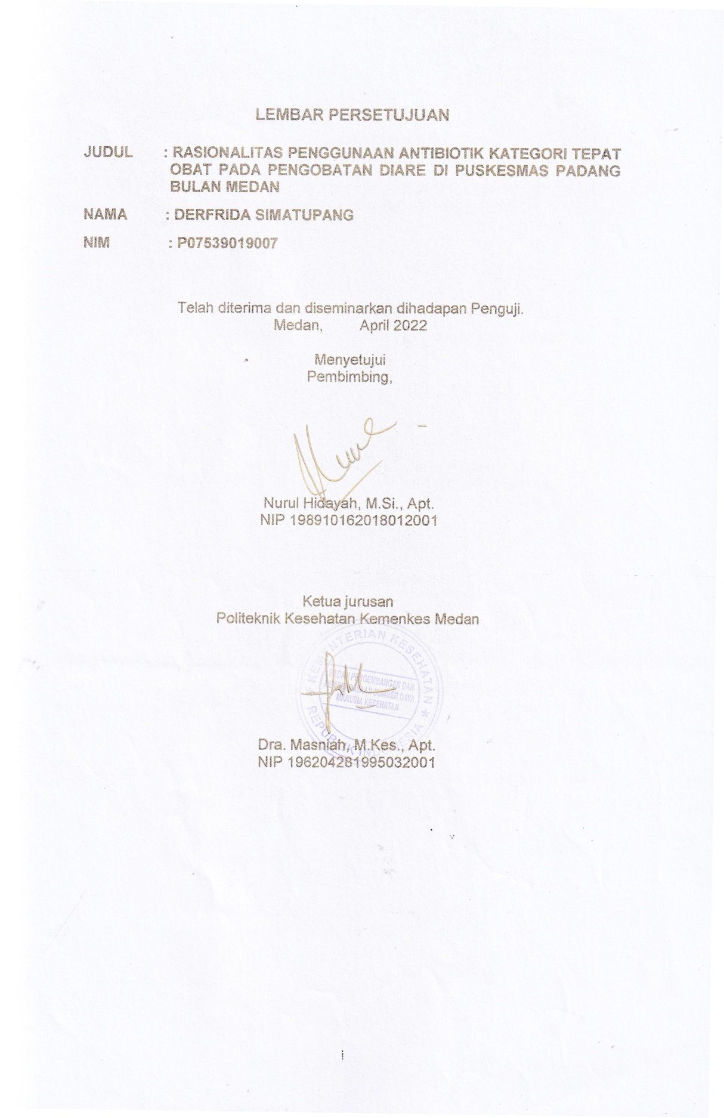

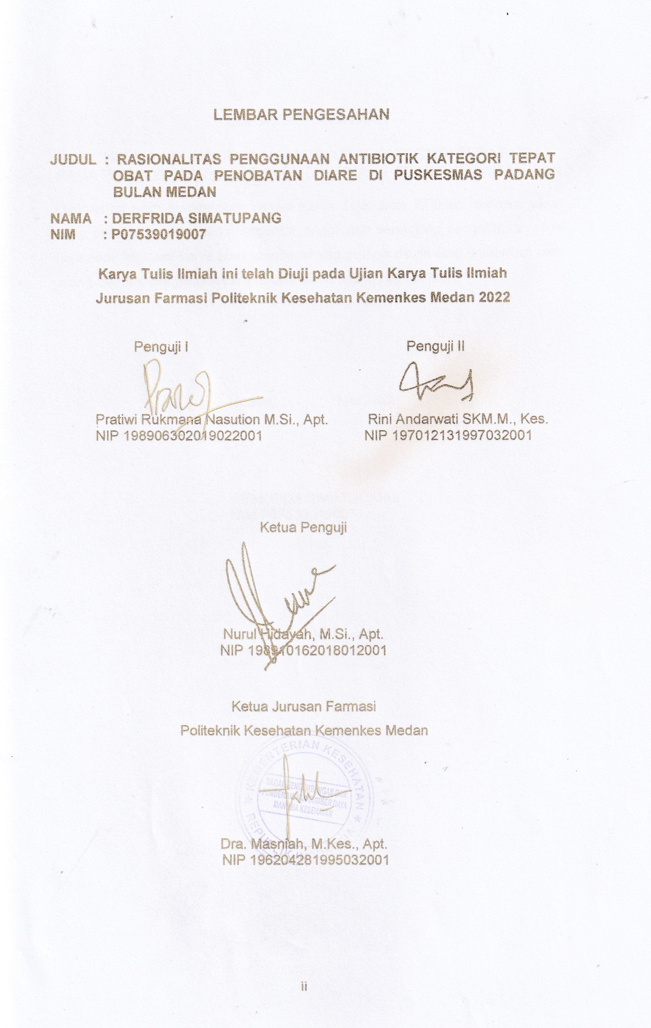

**SURAT PERNYATAAN**

RASIONALITAS PENGGUNAAN ANTIBIOTIK KATEGORI TEPAT OBAT PADA PENGOBATAN DIARE DI PUSKESMAS PADANG BULAN MEDAN

Dengan ini saya menyatakan bahwa Karya Tulis Ilmia ini tidak terdapat karya yang pernah diajukan pada perguruan tinggi, dan sepanjang pengetahuan saya juga tidak terdapat karya atau pendapat yag pernah ditulis atau diterbitkan oleh orang lain, kecuali yang secara tertulis diacu dalam naskah ini.

Medan, Mei 2022

DERFRIDA SIMATUPANG

NIM P07539019007

POLITEKNIK KESEHATAN KEMENKES MEDAN

JURUSAN FARMASI

KTI, 23 Mei 2022

Derfrida Simatupang

**RASIONALITAS PENGGUNAAN ANTIBIOTIK KATEGORI TEPAT OBAT PADA PENGOBATAN DIARE DI PUSKESMAS PADANG BULAN MEDAN**

Xi + 40 halaman, 4 tabel, 4 gambar, 12 lampiran.

**ABSTRAK**

Antibiotik merupakan sekelompok obat yang digunakan untuk mengobati infeksi bakteri salah satunya diare. Penggunaan antibiotik pada pasien harus rasional dan berdasarkan pertimbangan medis untuk mencapai efek terapi yang terbaik bagi pasien. Penggunaan yang tidak rasional menyebabkan resistensi dimana bakteri akan memberikan perlawanan terhadap kerja antibiotik. Penelitian ini bertujuan untuk mengetahui rasionalitas penggunaan antibiotik kategori tepat obat pada pengobatan diare dan persentase penggunaan antibiotik diare di Puskesmas Padang Bulan Medan.

Metode yang digunakan dalam penelitian ini adalah survey deskriptif. Pengambilan sampel dengan menggunakan teknik sampel jenuh. Pengambilan data menggunakan lembar pengumpulan data yang memenuhi kriteria inklusi yaitu resep dengan diagnosa diare, resep yang mengandung antibiotik, dan pasien umur 1-70 tahun.

Sampel dalam penelitian ini adalah sebanyak 56 resep. Karakteristik subjek penelitian adalah berdasarkan jenis kelamin dan usia. Jenis kelamin yang paling banyak adalah laki-laki sebanyak 62,5%, berdasarkan usia yang paling banyak adalah usia 17-25 tahun sebanyak 25%. Persentase penggunaan R/ antibiotik pada pengobatan diare adalah sebesar 86%. Antibiotik yang paling banyak digunakan adalah Metronidazol sebanyak 48%. Rasionalitas penggunaan antibiotik pada pengobatan diare adalah tepat sebesar 100%.

Rasionalitas penggunaan antibiotik kategori tepat obat pada pengobatan diare di Puskesmas Padang Bulan Medan adalah rasional sebesar 100% dan jumlah penggunaan R/ antibiotik untuk diare adalah sebesar 86%.

Kata kunci : Rasionalitas, Antibiotik, Tepat-obat, Diare, Puskesmas.

Daftar bacaan : 20 (2012-2021)

**MEDAN HEALTH POLYTECHNICS OF MINISTRY OF HEALTH**

**PHARMACY DEPARTMENT**

**SCIENTIFIC PAPER, MAY 2022**

**Derfrida Simatupang**

**RATIONALITY OF USE OF ANTIBIOTIC BASED ON APPROPRIATE-MEDICINE CATEGORIES TO TREAT DIARRHEA AT PADANG BULAN HEALTH CENTER, MEDAN**

**Xi + 40 pages, 4 tables, 4 pictures, 12 attachments**

**ABSTRACT**

Antibiotics are a group of drugs used to treat bacterial infections such as diarrhea. The use of antibiotics in patients must be rational and based on medical considerations to get the best therapeutic effect. Irrational use can cause resistance, where bacteria will provide resistance to the action of antibiotics. This study aims to determine the rationality and percentage of use of antibiotics with the right category of drugs in treating diarrhea at Padang Bulan Health Center, Medan.

This research is a descriptive survey that examines 56 sheets of doctor's prescriptions as research samples obtained through the saturated sample technique. Research data were collected through data collection sheets, after meeting the inclusion criteria, doctor's prescription for diarrhea, including antibiotics, and patients aged 1-70 years.

Characteristics of research subjects were assessed based on gender and age. 62.5% of respondents are mostly male, 25% of respondents are between 17-25 years old, 86% of doctor's prescriptions R / include antibiotics in treating diarrhea, 48% doctor prescriptions R / use Metronidazole as Antibiotics, and rationality of use of antibiotics in treatment diarrhea is 100% based on appropriate-medicine categories.

The rationale for using antibiotics to treat diarrhea was 100% based on appropriate-medicine categories at the Padang Bulan Health Center, Medan, and the number of antibiotics used in the doctor's prescription for diarrhea was 86%.

Keywords :Rationality, Antibiotics, Appropriate-Medicine Categories, Diarrhea, Health Center.

References : 20 (2012-2021)

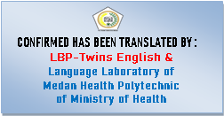

**KATA PENGANTAR**

Puji syukur penulis panjatkan kehadirat Tuhan Yang Maha Esa atas segala berkat dan rahmat-Nya sehingga penulis dapat menyelesaikan Karya Tulis Imiah yang berjudul ”Rasionalitas Penggunaan Antibiotik Kategori Tepat Obat Pada Pengobatan Diare Di Puskesmas Padang Bulan Medan”. Penelitian ini dimaksudkan untuk memenuhi salah satu persyaratan dalam menyelesaikan program diploma III di Poltekkes Kemenkes Medan.

Dalam penulisan Karya Tulis Ilmiah ini penulis telah memperoleh bantuan, bimbingan, saran, dan semangat dari berbagai pihak. Sehingga dalam kesempatan ini penulis ingin menyampaikan ucapan terimakasih yang tulus kepada:

1. Ibu Dra Ida Nurhayati, M., Kes. selaku Direktur Poltekkes Kemenkes Medan.
2. Ibu Dra Masniah, M.Kes., Apt. selaku Ketua Jurusan Farmasi Poltekkes Kemenkes Medan.
3. Bapak Riza Fahlevi Wakidi, S,Farm., Apt., M.Si. selaku Dosen Pembimbing Akademik yang telah memberikan saya bimbingan, masukan, serta saran sehingga penulis sampai pada tahap penulisan Karya Tulis Ilmiah.
4. Ibu Nurul Hidayah S.Farm., M.Si., Apt. selaku Dosen Pembimbing Akademik Karya Tulis Ilmiah yang selalu memberikan masukan, arahan dan bimbingan kepada penulis dalam menyelesaikan Karya Tulis Ilmiah.
5. Ibu Pratiwi Rukmana Nasution M.Si., Apt. selaku penguji I Karya Tulis Ilmiah. yang telah menguji dan memberikan masukan serta saran kepada penulis.
6. Ibu Rini Andarwati SKM., M.Kes. selaku penguji II Karya Tulis Ilmiah yang telah menguji dan memberikan masukan serta saran kepada penulis.
7. Seluruh Dosen dan staff di jurusan Farmasi Poltekkes Kemenkes Medan.
8. Kepada seluruh pihak yang telah memberikan semangat yang telah banyak memberikan dukungan yang tidak dapat penulis sebutkan satu persatu.
9. Ibu Putri Edith N.Mp.S.Farm., Apt. selaku Apoteker di Puskesmas Padang Bulan yang telah membimbing penulis selama melakukan penelitian.
10. Teristimewa kepada orang tua saya yang sangat penulis sayangi dan cintai yaitu ayah penulis Saur Simatupang, dan ibu penulis Marli Silaban.
11. Kepada saudara penulis yaitu, Mangain simatupang, Elvranti simatupang, Andika Simatupang, Anton Kristofel Simatupang, Lilis Suriani Simatupang, dan Esti Elinda Simatupang yang selalu memberikan dukungan penuh baik moril maupun materil yang selalu memberikan motivasi berharga sehingga penulis dapat menyelesaikan pendidikan dan penulisan Karya Tulis Ilmiah.
12. Kepada seluruh teman penulis yang tidak dapat penulis sebutkan satu persatu yang telah memberikan motivasi dan saran.

Penulis menyadari bahwa Karya Tulis Ilmiah ini masih jauh dari kata sempurna oleh karena itu, penulis mengharapkan kritik dan saran yang bersifat membangun demi kesempurnaan Karya Tulis Ilmiah ini.

Akhir kata penulis mengucapkan terima kasih dan semoga karya tulis ini dapat bermanfaat bagi pembaca.

Medan, 2022

Derfrida simatupang

NIM P07539019007

# DAFTAR ISI

# Halaman

COVER i

LEMBAR PENGESAHAN ii

LEMBAR PERNYATAAN iii

KATA PENGANTAR iv

ABSTRAK v

DAFTAR ISI vii

DAFTAR TABEL ix

DAFTAR GAMBAR x

DAFTAR LAMPIRAN xi

BAB I PENDAHULUAN 1

1.1 Latar Belakang 3

1.2 Rumusan masalah 3

1.3 Keterbatasan Penelitian 3

1.4 Tujuan penelitian 3

1.4.1 Tujuan umum 3

1.4.2. Tujuan khusus 3

1.5 Manfaat penelitian 3

BAB II TINJAUAN PUSTAKA 4

2.1 Diare 4

2.1.1 Pengertian Diare 4

2.1.2 Etiologi 5

2.1.3 Algoritma Terapi Diare Akut dan Kronis 6

2.1.4 Tatalaksana Penyakit Diare di Sarana Kesehatan 8

2.2 Antibiotik 8

2.2.1 Definisi Antibiotik 8

2.2.2 Klasifikasi Antibiotik 8

2.2.3 Mekanisme Kerja 9

2.2.4 Stategi Penggunaan Antibiotika untuk Terapi Diare 10

2.3 Rasionalitas Penggunaan Antibiotik 12

2.4 Puskesmas 15

2.4.1 Tujuan Puskesmas 15

2.4.2 Fungsi Puskesmas 15

2.4.3 Unit Pelaksanaan Teknis (UPT) Puskesmas Padang Bulan 16

2.6 Definisi operasional 17

BAB III METODE PENELITIAN 17

3.1 Jenis dan Desain Penelitian 18

3.1.1 Jenis Penelitian 18

3.1.2 Data Penelitian 18

3.2 Lokasi dan waktu penelitian 18

3.2.1 Lokasi penelitian 18

3.2.2 Waktu penelitian 18

3.3 Populasi dan Sampel Penelitian 18

3.3.1 Populasi Penelitian 18

3.3.2 Sampel Penelitian 19

3.4 Jenis dan Cara Pengumpulan Data 20

3.4.1 Jenis Data 20

3.4.2 Cara Pengumpulan Data 20

3.5 Prosedur Kerja 20

3.6 Pengolahan dan Analisa Data 20

3.6.1 Pengolahan Data 20

3.6.2 Analisis Data 21

BAB IV HASIL DAN PEMBAHASAN 22

4.1 Hasil 22

4.1.1 Karakteristik Subjek Penelitian 22

4.1.2 Rasionalitas 23

4.2 Pembahasan 24

BAB V KESIMPULAN DAN SARAN 27

5.1 Kesimpulan 27

5.2 Saran 27

DAFTAR PUSTAKA 28

DAFTAR LAMPIRAN

# DAFTAR TABEL

Halaman

Tabel 2.1 Strategi Terapi Antibiotik 11

Tabel 4.1 Persentase Penggunaan Antibiotik Diare Periode

Januari-Maret 2022 di Puskesmas Padang Bulan Medan………………………………………………………....… 21

Tabel 4.2 Kriteria Subjek Penelitian 21

Tabel 4.3 Rasionalitas Penggunaan Antibiotik Kategori Tepat Obat

Pada Pengobatan Diare di Puskesmas Padang Bulan

Medan……………………………………………………….…... 22

**DAFTAR GAMBAR**

Halaman

Gambar 2.1 Algoritma Terapi Diare Akut 10

Gambar 2.2 Algoritma Terapi Diare kronis 11

Gambar 2.3 Kerangka Konsep 17

Gambar 4.1 Penggunaan Antibiotik Diare 22

**DAFTAR LAMPIRAN**

Halaman

Lampiran 1 Surat Survey Awal 30

Lampiran 2 Surat Izin Pendahuluan dari Dinas Kesehatan Kota Medan 31

Lampiran 3 Surat Izin Penelitian 32

Lampiran 4 Ethical Clearence 33

Lampiran 5 Ruangan Farmasi Puskesmas Padang Bulan Medan 34

Lampiran 6 Resep 35

Lampiran 7 Resep Antibiotik Diare 36

Lampiran 8 Tampak Luar dan Dalam Apotek 37

Lampiran 9 LPLPO Puskesmas Padang Bulan Medan 38

Lampiran 10 Tampak Luar Puskesmas Padang Bulan Medan 39

Lampiran 11 Surat Keterangan Selesai Penelitian 40

Lampiran 12 Kartu Laporan Pertemuan Bimbingan 41

# BAB I

# PENDAHULUAN

# 1.1 Latar Belakang

Menurut *World Health Organization* (WHO) Diare adalah kejadian buang air besar dengan konsistensi lebih cair dari biasanya, dengan frekuensi tiga kali atau lebih dalam periode 24 jam. Diare dapat mengenai semua kelompok umur baik Balita, anak-anak, dan orang dewasa, dengan berbagai golongan sosial. Kejadian diare sering dikaitakan dengan sumber air yang tercemar, sanitasi yang tidak memadai, praktik kebersihan yang buruk, makanan yang terkontaminasi, dan malnutrisi. Menurut penelitian sebelumnya, faktor resiko penyakit diare dibagi menjadi dua yaitu faktor Intrinsik (umur, jenis kelamin, kekebalan tubuh, infeksi saluran cerna, alergi, malabsorbsi, keracunan, immunodefisiensi dan status gizi) dan faktor ekstrinsik (lingkungan, perilaku hidup bersih dan sehat, pendidikan, pengetahuan, sikap, status ekonomi dan sosial budaya) (Ariani, 2016).

Penyakit diare masih menjadi masalah kesehatan di dunia, pada tahun 2018 diperoleh hampir 1,7 miliar terdapat kasus diare pada anak-anak. Perolehan angka kematian sekitar 525.000 pada anak balita setiap tahunnya. Berdasarkan data profil kesehatan Indonesia tahun 2017, diketahui bahwa jumlah semua umur pada dua tahun terakhir mengalami peningkatan kejadian penyakit. Tahun 2016 sebanyak 3.176.079 dan mengalami peningkatan jumlah penderita pada tahun 2017 menjadi 4.274.790. Insiden diare semua umur secara nasional adalah 270/1000 penduduk. Selain jumlah kasus yang mengalami peningkatan, penyebaran pun terjadi di seluruh wilayah Indonesia. Tidak ada provinsi di Indonesia yang tidak terjadi kasus diare. Data profil kesehatan Provinsi Sumatra Utara tahun 2018, angka kesakitan diare pada semua golongan umur adalah 240.303 (81.57%). Jumlah kesakitan yang dilaporkan oleh sarana kesehatan dan kader pada golongan umur <1 tahun adalah 30.697 orang, meninggal 1 orang dan pada golongan umur 1-4 tahun sebanyak 55.582 orang dan untuk golongan umur >5 tahun, sebanyak 75,391 orang, dan meninggal 1 orang (Zuliatna, 2021).

Menurut penelitian sebelumnya menyebutkan bahwa mikroorganisme masuk ke saluran cerna, kemudian mikroorganisme akan berkembang biak karena telah mampu melewati asam lambung. Mikroorganisme tersebut akan membentuk racun kemudian menyebabkan rangsang terhadap mukosa usus yang menyebabkan munculnya hiperperistaltik. sekresi cairan pada tubuh inilah yang mengakibatkan terjadinya diare. Upaya pengobatan penderita diare sebagian besar adalah dengan terapi rehidrasi atau dengan pemberian oralit untuk mengganti cairan tubuh yang hilang akibat adanya dehidrasi. Dalam beberapa kasus diare seringkali disebabkan oleh bakteri dan disertai penyakit lain, sehingga memerlukan penanganan dengan penggunaan antibiotik. Menurut penelitian sebelumnya antibiotik perlu diberikan pada kondisi diare yang sudah mengalami gejala infeksi lebih dari tiga hari tanpa perubahan meskipun telah diberikan obat antidiare, hal ini disimpulkan bahwa diare tersebut oleh bakteri sehingga antibiotik ditujukan untuk membunuh bakteri penyebab diare (Prawati, 2019).

Antibiotik adalah sekelompok obat yang berasal dari seluruh atau bagian tertentu mikoorganisme digunakan untuk mengobati infeksi bakteri. Antibiotik selain membunuh mikroorganisme atau menghentikan reproduksi bakteri juga membantu sistem pertahanan alami tubuh untuk mengeliminasi bakteri tersebut. Penggunaan antibiotik pada pasien harus rasional dan berdasarkan pertimbangan medis untuk mencapai efek terapi yang terbaik bagi pasien. Penggunaan yang tidak rasional menyebabkan resistensi dimana bakteri akan memberikan perlawanan terhadap kerja antibiotik. Selain itu juga dapat terjadi supra infeksi yang biasanya timbul pada penggunaan antibiotik berspektrum luas dalam waktu yang lama. Pengguaan obat antibiotik yang rasional pada pengobatan diare harus dilakukan di semua fasilitas kesehatan, salah satunya yaitu puskesmas (Khairan, 2020).

Puskesmas adalah fasilitas pelayanan kesehatan yang menyelenggarakan upaya kesehatan masyarakat dan upaya kesehatan perorangan tingkat pertama, dengan lebih mengutamakan upaya promotif dan preventif, untuk mencapai kesehatan masyarakat yang setinggi-tingginya di wilayah kerjanya (Menkes, 2014).

Salah satu puskesmas yang ada di kota Medan yaitu UPT Puskesmas Padang Bulan. Berdasarkan laporan tahun 2021 diperoleh informasi bahwa penyakit diare merupakan 10 penyakit terbanyak di UPT Puskesmas Padang Bulan. Berdasarkan informasi tersebut penyakit diare masih menjadi masalah kesehatan yang sangat menarik untuk dikaji terutama penggunaan antibiotik. oleh karena itu   peneliti tertarik untuk meneliti bagaimanakah rasionalitas penggunaan antibiotik kategori tepat obat pada pengobatan diare di Puskesmas Padang Bulan Medan periode Januari-Maret 2022.

# 1.2 Rumusan masalah

1. Apakah rasionalitas penggunaan antibiotik kategori tepat obat pada pengobatan diare di Puskesmas Padang Bulan Medan sesuai dengan formularium?
2. Berapakah persentase peresepan antibiotik kategori tepat obat pada pengobatan diare di puskesmas Padang Bulan Medan?

**1.3 Keterbatasan Penelitian**

Rasionalitas penggunaan antibiotik kategori tepat obat pada pengobatan diare di Puskesmmas Padang Bulan Medan dilihat berdasarkan kondisi klinis pasien tanpa melihat indikasi.

# 1.4 Tujuan penelitian

# 1.4.1 Tujuan umum

Untuk mengetahui Rasionalitas Penggunaan Antibiotik Kategori Tepat Obat Pada Pengobatan Diare di Puskesmas Padang Bulan Medan.

# 1.4.2. Tujuan khusus

1. Untuk mengetahui rasionalitas penggunaan antibiotik kategori tepat obat Pada pengobatan diare di Puskesmas Padang Bulan Medan sesuai dengan formularium.
2. Untuk mengetahui berapa persentase peresepan antibiotik kategori tepat obat pada pengobatan diare di puskesmas Padang Bulan Medan.

# 1.5 Manfaat penelitian

1. Sebagai referensi di perpustakaan Poltekkes Kemenkes RI Medan Jurusan Farmasi mengenai penggunaan obat antibiotik bagi pasien diare sehingga dapat bermanfaat bagi mahasiwa yang membacanya.
2. Untuk menambah wawasan bagi peneliti dan juga bagi masyarakat tentang penggunaan antibiotik yang rasional.
3. hasil penelitian ini diharapkan dapat memberikan informasi yang berguna tentang rasionalitas penggunaan antibiotik kategori tepat obat di Puskesmas Padang Bulan Medan.

# 

# BAB II

# TINJAUAN PUSTAKA

# 

# 2.1 Diare

# 2.1.1 Pengertian Diare

Diare merupakan penyakit yang ditandai dengan berubahnya bentuk dan konsistensi tinja yang lembek sampai cair dengan intensitas buang air besar secara berlebihan (>3 kali dalam kurun waktu satu hari) yang disertai dengan mual muntah, sakit perut sakit kepala, menggigil, rasa tidak nyaman, dan tinja yang berdarah. Salah satu penyebab diare adalah bakteri. Penanganan cepat sangat dibutuhkan untuk mengatasi diare karena apabila terlambat maka akan dapat menyebabkan kekurangan cairan yang dapat menyebabkan kematian (Prawati, 2019).

Sekitar 10 L cairan memasuki duodenum setiap hari, yang semuanya kecuali 1,5 L diserap oleh usus kecil. Usus besar menyerap sebagian besar cairan yang tersisa, dengan kurang dari 200 ml hilang dalam tinja. Meskipun kadang-kadang di defenisikan sebagai berat tinja lebih dari 200-300 gr/24 jam, kuantifikasi berat tinja diperlukan hanya pada beberapa pasien dengan diare kronis (Kanneth, 2019). Penyakit diare terdiri dari dua jenis yaitu diare akut dan diare persisten/kronik. Diare akut merupakan diare yang berlangsung kurang dari 14 hari, dan diare kronik merupakan penyakit diare yang berlangsung lebih dari 14 hari.

a. Diare akut

Diare akut adalah penyakit yang berlangsung kurang dari dua minggu. Kehilangan air dan elektrolit serta gangguan asam basa yang menyebabkan dehidrasi. Diare akut dibagi menjadi dua yaitu diare non inflamasi dan inflamasi.

1. Diare non inflamasi akut : tinja berair, tidak berdarah, biasanya ringan, self- limited, disebabkan oleh virus atau bakteri non invasive.

ii. Diare inflamasi akut: tinja berdarah atau nanah, demam, biasanya disebabkan oleh invasive atau penghasil toksin bakteri (Kanneth, 2019).

b. Diare kronis

Diare kronis adalah masalah umum yang mempengaruhi hingga 5% dari populasi pada waktu tertentu. Dokter telah menggunakan peningkatan frekuensi buang air besar atau peningkatan berat tinja sebagai kriteria utama dan membedakanya dengan diare akut, infeksi akut yang sembuh sendiri sedangkan diare kronis memiliki diagnosis banding yang lebih luas, berdasarkan durasi gejala selama 4 minggu. Sindrom iritasi usus dapat dibedakan dari beberapa penyebab lain dari diare kronis dengan adanya rasa sakit yang memuncak sebelum buang air besar, berubahnya bentuk atau frekuensi tinja (Schiller, 2017).

# 2.1.2 Etiologi

Adapun etiologi diare adalah sebagai berikut:

1. *Escherichia coli* menyebabkan:
2. Diare perjalanan.
3. Diare mukoid berdarah (disentri), demam merupakan hal yang umum.
4. Diare berdarah, colitis hemoragik parah, dan sindrom uremik hemolitik pada 6-8% kasus, menyebabkan diare cair pada anak kecil.
5. *Campylobacter* menyebabkan diare berair dan kadang disentri.
6. Shigella
7. Hipoglikemia, terkait dengan tingkat kematian yang sangat tinggi dan ter- jadi lebih sering daripada jenis penyakit lainnya.
8. Menyebabkan gejala disentri dan penyakit persisten.
9. Vibrio *kolera*
10. Dengan tidak adanya rehidrasi yang cepat dan memadai, dehidrasi berat yang menyebabkan syok hipovolemik dan kematian dapat terjadi dalam 12-18 jam setelah timbulnya gejala pertama.
11. Kotoran berair, tidak berwarna, dan berbintik-bintik lendir, sering disebut sebagai tinja berair, muntah biasa terjadi, demam biasanya tidak ada.
12. Ada potensi penyebaran epidemi, setiap infeksi harus segera dilaporkan kepada otoritas kesehatan masyarakat.
13. Pada anak-anak, hipoglikemia dapat menyebabkan kejang dan kematian.
14. *Salmonella*
15. Demam enterik, demam berlangsung selama 3 minggu atau lebih, pasien mungkin memiliki kebiasaan buang air besar yang normal, konstipasi atau diare.
16. Menyebabkan mual muntah, dan diare yang mungkin encer atau disenti pada sebagian kasus kecil.
17. orang tua dan orang dengan status kekebalan yang dikompromikan karena alasan apapun (gangguan hati, dan limfoproliferatif, anemia hemolitik), tampaknya memiliki resiko terbesar.
18. Bayi dan anak-anak dengan status kekebalan yang dikompromikan karena alasan apapun (kekurangan gizi parah), tampaknya memiliki resiko terbesar, demam berkembang pada 70% anak yang terkena.
19. Bakteremia terjadi pada 1-5%, sebagian besar pada bayi
20. Faktor malabsorbsi: Malabsorbsi karbohidrat, malabsorbsi lemak, malabsorbsi protein
21. Faktor makanan: Makanan beracun, makanan basi, alergi terhadap makanan
22. Faktor psikologis: Rasa takut dan cemas (Farthing M, 2012).

# 2.1.3 Algoritma Terapi Diare Akut dan Kronis

# Algoritma terapi diare akut dan kronis dapat dilihat pada gambar di bawah ini.

Algoritma terapi diare akut

Apakah gejala berikut hadir?

1. Sakit berat: T > 38.50c, nyeri perut, diare berdarah, > 6 kali/jam, dehidrasi.
2. Pasien immunocompromised: AIDS, pasca transplantasi.
3. Pasien lanjut usia (> 70 tahun).

Jika ya: Leukosit tinja, Kultur tinja rutin, Uji c difficile, jika baru-baru ini dirawat di rumah sakit atau antibiotik, Pengujian ova dan parasit jika: diare berjalan > 10 hari.

Jika tidak: Terapi simtomatik Agen antidiare: Loperamide, bismuth subsalisilat, Oktreotida, Difenoksilat, Tingtur opium, Difenoxin, Polikarbofil, Attapulgit.

Pertimbangan terapi antibiotik, jika:

Leukosit tinja positif, Diare berdarah, demam, sakit perut, Dehidrasi atau > 8 feses/jam, immunokompromi.

Penyakit berlanjut selama 7-10 hari atau memburuk.

Penyakit teratasi.

Gambar 2.1 Algoritma Terapi Diare Akut (Kenneth, 2019)

Algoritma terapi Diare kronis





Leukosit tinja dan darah

Normal

Penyebab:

1. intoleransi laktosa.
2. sindrom iritasi usus besar.
3. operasi lambung sebelumnya atau sekresi ileum.
4. infeksi parasit.
5. obat-obatan dan penyakit sistemik.



Elektrolit feses, osmolalitas.

Peningkatan berat tinja: Penyalahgunaa n pencahar sektori (>1000

g/ 24 jam)

Berat tinomal: Sindrom iritasi usus



Abnormal

Kanker

Penyakit radang usus

Kesenjangan osmoti normal.



Peningkatan celah osmotik

Peningkatan lemak tinja

Lemak tinja normal

Sindrom malabsorbsi insufisiensi pankreas pertumbuhan bakteri yang berlebihan.

Intoleransi laktosa sorbitol, laktulosa, penyalahgunaan pencahar.

Gambar 2.2 Algoritma Terapi Diare Kronis (Kenneth, 2019)

# 2.1.4 Tatalaksana Penyakit Diare di Sarana Kesehatan

Siklus penyebaran diare biasa digambarkan melalui *Feces* atau tinja, *Files* atau lalat, *Food* atau makanan, *Finger* atau tangan jari tangan, dan *Fomites* atau peralatan makanan, dalam istilah Inggris disebutkan 5F. Oleh karena itu upaya pencegahan diare yang praktis adalah dengan memutus rantai penularan tersebut.

Beberapa upaya untuk pencegahan diare antara lain:

1. Selalu mencuci tangan, terutama sebelum dan setelah makan, setelah menyentuh daging yang belum dimasak, setelah dari toilet, atau setelah bersin dan batuk, dengan menggunakan sabun dan air bersih.
2. Mengonsumsi makanan dan minuman yang sudah dimasak hingga matang sempurna, serta menghindari makanan dan minuman yang tidak terjamin kebersihannya.
3. Buang air besar pada tempatnya (WC, toilet), tempat buang sampah yang memadai, berantas lalat agar tidak menghinggapi makanan, lingkungan hidup sehat (Maulida, 2021).

# 2.2 Antibiotik

# 2.2.1 Definisi Antibiotik

Antibiotika berasal dari bahasa yunani yaitu (*anti*= lawan, *bios*= hidup) sehingga dapat diartikan antibiotik yaitu melawan sesuatu yang hidup. Antibiotik merupakan suatu zat yang dapat membunuh atau melemahkan suatu mikroorganisme, seperti bakteri, parasit, dan jamur. Jadi, antibiotik merupakan zat yang dibutuhkan ketika saat terserang infeksi mikroorganisme tersebut. Antibiotika di dunia kedokteran digunakan sebagai obat untuk memerangi infeksi yang disebabkan oleh bakteri atau protozoa. Antibiotika adalah zat yang dihasilkan oleh suatu mikroba, terutama fungi/jamur, yang dapat menghambat atau dapat membasmi mikroba jenis lain dengan toksisitas yang kecil pada manusia (Akhir, 2021).

# 2.2.2 Klasifikasi Antibiotik

Menurut penelitian sebelumnya klasifikasi dari antibiotik berdasarkan sifat kerjanya dapat dibagi menjadi:

1. Antibiotik yang bersifat bakterisid, yaitu antibiotik yang langsung membunuh kuman penyebab penyakit.

Contoh antibiotik yang bersifat bakterisida antara lain *aminoglycoside, beta-lactam, metronidazole, kuinolon, rifampicin, pirazinamide, vancomycin, isoniazide,* dan *bacitracin.*

1. Antibiotik yang bersifat bakteriostatik, yaitu antibiotik yang bekerja dengan jalan melemahkan atau menghetikan pertumbuhan, serta menghambat perbanyakan kuman.

Contoh antibiotik yang bersifat bakteriostatik antara lain *cloramphenicol, clindamycin, ethambutol, macrolide, sulfonamide, tetracyline,* dan *trimethoprim* (Akhir, 2021).

# 2.2.3 Mekanisme Kerja

Berdasarkan mekanisme kerjanya antibiotik diklasifikasikan sebagai berikut (Menkes RI, 2012):

1. Menghambat sintesis atau merusak dinding sel bakteri. Yang termasuk dalam kelompok ini seperti beta-laktam (penisilin, sefalosporin, monobaktam, karbapenem, inhibitor beta-laktamase), basitrasin, dan vankomisin. Pada umumnya bersifat bakterisida.
2. Modifikasi atau menghambat sintesis protein. Yang termasuk dalam kelompok ini misalnya aminoglikosid, kloramfenikol, tetrasiklin, makrolida (eritromisin, azitromisin, klaritromisin), klindamisin, mupirosin, dan spektinomisin. Selain aminoglikosida pada umumnya antibiotik lini bersifat bakteriostatik.
3. Menghambat enzim-enzim esensial dalam metabolisme folat, misalnya trimetoprin dan sulfonamide. Pada umumnya antibiotik ini bersifat bakteriostatik.
4. Mempengaruhi sintesis atau metabolisme asam nukleat, misalnya kuinolon, nitrofurantoin.
5. Mempengaruhi permeabilitas membran sel bakteri. Antibiotik yang termasuk adalah polimiksin.

Berdasarkan spektrum kerjanya, antibiotik terbagi atas dua kelompok besar,

yaitu antibiotik dengan aktivitas spectrum luas (*broad-spektrum*) dan aktivitas spektrum sempit (*narrow-spektrum*).

1. Antibiotik spektrum luas (*broad-spektrum*)

Antibiotik Spektrum luas, bekeja terhadap lebih banyak bakteri, baik gram negatif maupun gram positif serta jamur.

Contohnya: tetrasiklin dan kloramfenikol.

1. Antibiotik spektrum sempit (*narrow-spektrum*)

Antibiotik spektrum sempit bekerja terhadap beberapa jenis bakteri saja. Contohnya: penisilin hanya bekerja terhadap bakteri gram positif dan gentamisin hanya bekerja terhadap gram negatif (Akhir, 2021).

# 2.2.4 Stategi Penggunaan Antibiotika untuk Terapi Diare

Penggunaan antibiotik dibagi menjadi:

1. Antibiotik untuk terapi empiris

Penggunaan antibiotik untuk terapi empiris adalah penggunaan antibiotik pada kasus infeksi yang belum diketahui jenis bakteri dan penyebabnya. Pemberian antibiotik empiris ditunjukkan untuk penghambat pertumbuhan bakteri yang diduga menjadi penyebab infeksi sebelum diperoleh hasil pemeriksaan mikrobiologi. Lama pemberian antibiotik empiris diberikan dalam jangka waktu 48- 72 jam (Kemenkes RI, 2011).

Adapun antibiotik pilihan partama untuk terapi penyakit diare dapat dilihat pada tabel 2.1 di bawah ini:

Tabel 2.1 Strategi terapi diare (Kanneth, 2019)

|  |  |
| --- | --- |
| Nama antibiotik | Dosis |
| Amoksisilin | 250 mg/500 mg (peresepan maksimal 10 hari).  *Drops* 100 mg/ml(1 botol/kasus).  Sirup kering 125 mg/5 ml  (1 botol/kasus).  Sirup 250 mg/5 ml (1 botol/kasus). |
| Ciprofloxacin | 500 mg  Tidak digunakan untuk pasien usia <18 tahun, ibu hamil, atau ibu menyusui. |
| Kotrimoksazol | Tablet 400/80 mg (4 tablet/hari selama 10 hari kecuali pada *immunokompromised* selama 21 hari. |
| Sefiksim | Tablet/kapsul 100 mg (peresepan maksimal 10 hari).  Tablet/kapsul 200 mg (peresepan maksimal 10 hari). |
| Metronidazole | Tablet 250 mg/500 mg. |
| Ofloxacin | Tablet salut selaput 200 mg.  Tablet salut selaput 400 mg ( maksimal 10 hari).  Tidak digunakan untuk pasien usia <18 tahun, ibu hamil, atau ibu menyusui. |
| Levofloksasin | Tablet salut selaput 500 mg (maksimal 10 hari).  Tidak digunakan untuk poasien usia <18 tahun, ibu hamil, atau ibu menyusui. |

* 1. Metronidazol

Metrondazol merupakan antibiotik yang bersifat bakterisida yaitu antibiotik yang bekerja membunuh bakteri serta memberikan hasil klinis yang bagus pada terapi. Terapi infeksi menghasilkan angka kesembuhan 88% sampai dengan 95%. Mekanisme kerja Metronidazol adalah dengan cara menghambat sintesa DNA bakteri dan merusak DNA melalui oksidasi yang menyebabkan putusnya rantai DNA serta menyebabkan bakteri mati. Metronidazol tepat digunakan untuk infeksi bakteri anaerob serta mempunyai keuntungan biaya yang rendah dan efek samping ringan. Peresepan maksimal metronodazol selama 7-10 hari (Okpri, 2016).

* 1. Kotrimoksazol

Kotrimoksazol merupakan antibiotik yang bersifat bakterisida. Kotrmoksazol merupakan kombinasi Trimetoprim dan Sulfametoksazol yang sensitif terhada bakteri gram positif dan gram negatif. Mekanisme kerja dari obat ini yaitu kombinasi sinergik antagonis folat yang menghambat pembentukan purin dan sintesis asam nukleat.

* 1. Ciprofloksasin, Levofloksasin, Ofloksasin

Merupakan antibiotik golongan quinolone memiliki aktivitas bakterisida yang bekerja dengan cara menghambat pembentukan DNA bakteri dengan menghambat topoisomerase II (DNA gyrase) dan topoisomerase IV bakteri. Obat golongan ini aktif terhadap gram positif dan gram negatif. Mekanisme dari salah satu golongan obat ini yaitu menghambat replikasi DNA dan mengikat DNA gyrase dan topoisomerase IV bakteri.

* 1. Amoksisilin

Amoksisilin merupakan antibiotik berspektrum luas, golongan penisilin yang bersifat bakterisid. Mekanisme kerja obat ini adalah dengan mengikat dan menghambat transpeptidase dinding sel.

* 1. Cefixime

Cefiksim merupakan antibiotik golongan sefalosporin generasi ke 3. Bekerja dengan cara menghambat sintesa dinding sel bakteri dengan merusak peptidoglikan (komponen utama dinding sel baktei) yang Menyusun dinding sel bakteri gram positif dan negatif. Oleh karena itu tekanan osmotik dalam sel lebih tinggi dari luar sel. Maka, kerusakan dinding sel akan menyebabkan terjadinya lisis yang merupakan dasar efek bakterisida pada bekteri yang peka.

1. Antibiotik untuk terapi defenitif

Penggunaan antibiotik pada terapi defenitif, yaitu penggunaan antibiotik pada kasus infeksi yang sudah diketahui jenis bakteri penyebab dan pola resistenya. Antibiotik terapi defenitif ditujukan untuk penghambat pertumbuhan bakteri yang menjadi penyebab infeksi berdasarkan hasil pemeriksaan mikrobiologi.

Dasar pemilihan jenis dan dosis antibiotik:

1. Efikasi klinik dan keamanan berdasarkan uji klinik.
2. Sensivitas.
3. Biaya.
4. Kondisi klinis pasien.
5. Diutamakan antibiotik lini pertama/spectrum sempit.
6. Ketersediaan antibiotik.
7. Sesuai dengan pedoman diagnosis dan terapi (PDT) setempat yang terkini.
8. Paling kecil memunculkan resiko terjadi bakteri tesisten (Kemenkes RI, 2011).

Tujuan dari pengobatan atau pemberian antibiotik adalah untuk mengatur diet, mencegah keluarnya cairan atau elektrolit yang berlebih, mencegah gangguan asam basa, mengobati penyebab diare yang dapat disembuhkan. Pemeliharaan air dan elektrolit adalah pengobatan yang paling utama untuk menghindari terjadinya dehidrasi (Dipiro, dkk, 2015).

# 2.3 Rasionalitas Penggunaan Antibiotik

Pada penyakit infeksi yang disebabkan oleh bakteri, biasanya lebih sering memakai obat antibiotik. Antibiotik yang dipilih atau digunakan pada diare infeksius harus rasional. Pemakaian obat antibiotik yang tidak sesuai atau tidak rasional dengan pedoman terapi, akan menyebabkan berkembangnya resistensi bakteri terhadap antibiotik. Akan tetapi, munculnya resistensi dapat dilakukan pencegahan yakni didasarkan dengan penggunaan obar secara rasional yaitu tepat indikasi, tepat pasien, tepat obat, tepat dosis, serta waspada terhadap efek samping yang mungkin timbul dari pemberian antibiotik tersebut. Orientasi penggunaan antibiotik secara rasional lebih disarankan pada pasien agar didapatkan hasil yang aman, efektif dan efisien.

1. Tepat indikasi

Setiap obat memiliki spektrum terapi yang spesifik. Antibiotik misalnya diindikasikan untuk infeksi bakteri. Dengan demikian, pemberian obat ini hanya dianjurkan untuk pasien yang memberi gejala akibat adanya infeksi. Tepat indikasi diperoleh dengan melihat kesesuaian antibiotik yang diberikan pada pasien didasarkan pada kemungkinan jenis bakteri penyebab diare yang sesuai.

1. Tepat pasien

Obat yang digunakan oleh pasien mempertimbangkan kondisi individu yang bersangkutan. Riwayat alergi, adanya penyerta seperti kelainan ginjal atau kerusakan hati, serta kondisi khusus misalnya hamil, laktasi, balita, dan lansia harus dipertimbangkan dalam pemilihan obat. Misalnya pemberian golongan Aminoglikosida pada pasien dengan gagal ginjal akan meningkatkan resiko nefrotoksik sehingga harus dihindari. Analisa pemberian obat berdasarkan paremeter tepat pasien di evaluasi pada pasien yang mendapatkan obat dengan kriteria tepat indikasi. Tepat pasien adalah tepat pemberian obat yang sesuai dengan kondisi pasien.

1. Tepat pemilihan obat

Keputusan untuk melakukan upaya terapi diambil setelah diagnosis ditegakkan dengan benar. Dengan demikian, obat antibiotik yang dipilih harus sesuai dengan spektrum penyakit. Rasionalitas tepat pemilihan obat merupakan penggunaan obat yang tepat secara medis dan memenuhi persyaratan-persyaratan tertentu. Dasar pemilihan antibiotik harus sesuai dengan kondisi klinis pasien, ketersediaan formularium nasional, sesuai diagnosis, dan terapi. Berdasarkan penelitian sebelumnya yang menyatakan bahwa gejala diare adalah berupa BAB cair, BAB cair merupakan gejala yang paling menonjol. Diare akan diikuti oleh gejala lainya seperti mual muntah, demam, nyeri perut, disentri, pusing, dehidrasi, kejang, dan nafsu makan turun (Amin, 2014).

Hal yang memerlukan pertimbangan yaitu:

1. Manfaat (efektivitas/mutu obat telah terbukti secara pasti).
2. Resiko pengobatan dipilih yang paling kecil untuk pasien dan imbang dengan manfaat yang akan diperoleh.
3. Harga dan biaya obat. Diantara obat-obat alternatif dengan manfaat dan keamanan dan kemanfaatannya, obat yang dipilih adalah obat yang sesuai dengan kemampuan penderita.
4. Jenis obat yang dipilih tersedia di pasaran dan mudah di dapat.
5. Obat tunggal, atau sedikit mungkin kombinasinya. Dalam praktek sehari-hari banyak ditemukan penggunaan obat yang tidak rasional yang bersumber dari pemilihan obat dengan kemanfaatan dan keamanan yang tidak jelas, atau memilih obat-obat yang mahal, sedangkan obat alternatif yang lama dengan harga yang lebih murah juga tersedia.
6. Tepat dosis

Dosis, cara, dan lam pemberian obat sangat berpengaruh terhadap efek terapi obat. Pemberian dosis yang berlebihan, khususnya untuk obat yang rentang terapi sempit. Tepat dosi merupakan pemilihan obat yang sesuai dengan takaran, frekuensi, pemakaian dan durasi yang sesuai untik pasien.

1. Tepat cara dan lama pemberian

Obat antasida seharusnya dikunyah baru ditelan. Demikian pula antibiotik tidak boleh dicampur dengan susu, karena akan membentuk ikatan, sehingga menjadi tidak dapat diabsorbsi dan menurunkan efektivitasnya. Lama pemberian obat harus tepat sesuai penyakitnya masing-masing.

1. Waspada terhadap efek samping

Pemberian obat potensial menimbulkan efek samping, yaitu efek tidak diinginkan yang timbul pada pemberian obat dengan dosis terapi. Waspada terhadap efek samping obat diperoleh dengan melihat antara gejala atau keluhan pasien dengan efek samping obat yang diberikan, apakah terjadi persamaan yang akan memperparah penyakit tersebut. Pasien mempunyai gejala yang sama dengan efek samping, tetapi tidak semua pasien diare dengan diberikan antibiotik tersebut akan memperparah efek samping, karena setiap pasien memiliki respon tubuh yang beragam terhadap obat (Megawati, 2017).

**2.3.1 Penggunaan Obat yang Tidak Rasional**

Penggunaan obat dikatakan tidak rasional jika kemungkinan dampak negatif yang diterima oleh pasien lebih besar dibandingkan manfaatnya. Dampak negatif dapat berupa:

1. Dampak klinis (misalnya terjadi efek samping dan resistensi kuman).
2. Ekonomi (biaya tidak terjangkau karena penggunaan obat yang tidak rasional dan waktu perawatan yang lebih aman).
3. Dampak sosial (ketergantungan pasien terhadap intervensi obat).

# 2.4 Puskesmas

Menurut Peraturan Menteri Kesehatan Republik Indonesia nomor 43 tahun 2019 tentang Pusat Kesehatan Masyarakat atau disebut dengan Puskesmas adalah fasilitas pelayanan kesehatan yang menyelenggarakan upaya kesehatan masyarakat dan upaya kesehatan perorangan tingkat pertama, dengan lebih men gutamakan upaya promotif dan preventif, untuk mencapai derajat kesehatan masyarakat yang setinggi-tingginya di wilayah kerjanya.

Puskesmas merupakan lembaga kesehatan yang pertama berhadapan langsung dengan pasien. Puskesmas memiliki tanggung jawab terhadap wilayah kerja yaitu suatu kecamatan. Seiring dengan semangat otonomi daerah, maka puskesmas dituntut untuk mandiri dalam menentukan kegiatan pelayanannya yang akan dilaksanakan. Tetapi pembiayaannya tetap didukung oleh pemerintah.

# 2.4.1 Tujuan Puskesmas

Tujuan pembangunan kesehatan yang diselenggarakan oleh Puskesmas adalah mendukung tercapainya tujuan pembangunan kesehatan nasional yakni kesadaran, kemauan dan kemampuan hidup sehat bagi setiap orang yang bertempat tinggal di wilayah kerja Puskesmas agar terwujudnya derajat kesehatan yang setinggi-tingginya dalam rangka mewujudkan Indonesia Sehat (Menkes, 2019).

# 2.4.2 Fungsi Puskesmas

Fungsi Puskesmas adalah sebagai berikut:

1. Penyelenggaraan UKM tingkat pertama di wilayah kerjanya.
2. Menyusun perencanaan kegiatan berdasarkan hasil analisis masalah kesehatan masyarakat dan kebutuhan pelayanan yang diperlukan.
3. Melaksanakan advokasi dan sosialisasi kebijakan kesehatan.
4. Melaksanakan komunikasi, informasi, edukasi, dan pemberdayaan masyarakat dalam bidang kesehatan.
5. Melaksanakan perencanaan kebutuhan dan peningkatan kompetensi sumber daya manusia puskesmas.
6. Memantau pelaksanaan pembangunan agar berwawasan kesehatan.
7. Melaksanakan pencatatan, pelaporan, dan evaluasi terhadap akses, mutu, dan cakupan pelayanan kesehatan.
8. Melaksanakan kolaborasi dengan fasilitas pelayanan kesehatan tingkat pertama dan rumah sakit di wilayah kerjanya.
9. Penyelenggaraan UKP tingkat pertama di wilayah kerjanya.
10. Menyelenggarakan pelayanan kesehatan dasar secara komprehensif, berkesinambungan, bermutu, dan holistik, yang mengintegrasikan faktor biologis, psikologi, sosial, dan budaya dengan membina hubungan dokter-pasien yang erat dan setara.
11. Menyelenggarakan pelayanan kesehatan yang engutamakan upaya promotif dan preventif.
12. Melaksanakan penyelenggaraan rekam medis.
13. Melaksanakan pencatatan, pelaporan dan evaluasi terhadap mutu dan akses pelayanan kesehatan.
14. Melaksanakan perencanaan kebutuhan dan peningkatan kompetensi sumber daya manusia puskesmas.
15. Melaksanakan penapisan rujukan sesuai dengan indikasi medis dan sistem rujukan (Menkes, 2019).

# 2.4.3 Unit Pelaksanaan Teknis (UPT) Puskesmas Padang Bulan

UPT Puskesmas Padang Bulan awalnya sebuah poliklinik dari rumah dokter. Peletakan batu pertama oleh Pangdam I/Bukit Barisan yaitu Bapak Sarwo Edhi Wibowo (Brigejen TNI) pada tanggal 27 Maret 1968 dan selesai padatanggal 20 Juli 1968. UPT Puskesmas Padang Bulan terletak di Jalan Jamin Ginting Kelurahan Padang Bulan Kecamatan Medan Baru, dengan luas wilayah 240 Ha. Wilayah kerja UPT Puskesmas Padang Bulan meliputi 6 kelurahan dengan 64 lingkungan.

Pola penyakit berdasarkan data kunjungan pasien selama satu tahun di UPT Puskesmas Padang Bulan didapatkan data 10 besar penyakit yang ada di wilayah kerja UPT Puskesmas Padang Bulan yaitu:

1. ISPA
2. Penyakit hipertensi
3. Penyakit pada sistem otot dan jaringan (penyakit tulang belulang, radang sendi, termasuk reumatik)
4. Penyakit pulpa dan jaringan periapikal
5. Penyakit rongga mulut, kelenjar ludah, rahang dan lainnya
6. Infeksi penyakit usus lainnya
7. Diare
8. Penyakit kulit karena jamur
9. Penyakit kulit alergi
10. Penyakit mata lainnya

**2**.5 Kerangka Konsep

Parameter

1. Kesesuaian pemilihan antibiotik pada pengobatan diare dengan pedoman.
2. % Frekuensi penggunaan antibiotik pada pengobatan diare.

## 

Variabel bebas

1. Rasionalitas penggunaan antibiotik
2. Persentase Penggunaan antibiotik pada diare

## Gambar 2.3 Kerangka Konsep

# 2.6 Definisi operasional

1. Persentase jumlah penggunaan resep antibiotik pada pengobatan diare di Puskesmas Padang Bulan Medan.

Persentase penggunaan antibiotik dapat dihitung dengan menggunakan rumus:

Jumlah R/ Antibiotik

Persentase R/ Antibiotik = X 100%

Total R/ Diare

Jumlah R/ Antibiotik

Persentase R/ Antibiotik= X 100%

Total R/ Antibiotik Diare

1. Rasionalitas Penggunaan antibiotik kategori tepat obat adalah Keputusan untuk melakukan upaya terapi diambil setelah diagnosis ditegakkan dengan benar.

# 

# BAB III

# METODE PENELITIAN

# 3.1 Jenis dan Desain Penelitian

# 3.1.1 Jenis Penelitian

Jenis penelitian yang digunakan adalah survey deskriptif, yaitu penelitian yang bertujuan untuk mendeskripsikan atau memberi gambaran mengenai suatu keadaan dalam suatu komunitas atau masyarakat (Notoatmojo, 2012).

Dimana penelitian ini bertujuan untuk mendeskripsikan rasionalitas penggunaan antibiotik kategori tepat obat pada pengobatan diare di Puskesmas Padang Bulan Medan (Notoatmojo, 2012).

# 3.1.2 Data Penelitian

Data penelitian yang di gunakan adalah retrospektif. Dimana resep yang

dikumpulkan merupakan resep yang sudah lampau yaitu dari bulan Januari-Maret 2022.

# 3.2 Lokasi dan waktu penelitian

# 3.2.1 Lokasi penelitian

Penelitian ini dilaksanakan di Puskesmas Padang Bulan, Jalan Jamin Ginting, Kelurahan Padang Bulan, Kecamatan Medan Baru.

# 3.2.2 Waktu penelitian

Waktu penelitian dilakukan selama 3 bulan, yaitu bulan Maret-Juni 2022.

# 3.3 Populasi dan Sampel Penelitian

# 3.3.1 Populasi Penelitian

Populasi adalah keseluruhan objek yang akan diteliti (Notoadmodjo, 2012). Populasi dalam penelitian ini adalah seluruh resep antibiotika pasien Diare yang diberikan selama periode Januari-Maret 2022 di Puskesmas Padang Bulan Medan.

# 

# 3.3.2 Sampel Penelitian

Sampel dalam penelitian ini adalah seluruh resep penggunaan antibiotik untuk diare di Puskesmas Padang Bulan Medan periode Januari-Maret 2022.

Dengan kriteria inklusi dan ekslusi sebagai berikut:

1. Kriteria inklusi adalah kriteria atau ciri-ciri yang harus dipenuhi setiap masing- masing anggota populasi yang akan dijadikan sampel.

Kriteria inklusi dalam penelitian ini adalah:

* 1. Resep dengan diagnosis diare.
  2. Resep yang mengandung antibiotik.
  3. Pasien anak-anak dan dewasa (1-70 tahun).

1. Kriteria eksklusi adalah kriteria atau ciri-ciri setiap populasi yang tidak bisa dijadikan sebagai sampel.

Kriteria eksklusi dalam penelitian ini adalah:

* 1. Resep dengan diagnosa diare namun tidak menggunakan antibiotik.
  2. Resep di luar periode Januari-Maret 2022.

Sampel dapat dihitung dengan menggunakan rumus Slovin:

N

n=

1 + N (e2)

65

n=

1 + 65 (0,052)

65

n=

1 + 65 (0,00252)

65

n=

1,1625

n= 55,95 dibulatkan menjadi 56 resep.

Jadi, jumlah sampel yang digunakan sebanyak 56 resep.

Keterangan:

N: Jumlah populasi.

n: Jumlah sampel yang akan diteliti.

e: Batas toleransi kesalahan pengambilan sampel yang digunakan ( presisi yang ditetapkan 0,05).

# 3.4 Jenis dan Cara Pengumpulan Data

# 3.4.1 Jenis Data

Jenis data yang digunakan dalam penelitian ini adalah data sekunder, yaitu data yang diambil langsung dari arsip resep pada pasien diare di Puskesmas Padang Bulan Medan selama periode Januari-Maret 2022.

# 3.4.2 Cara Pengumpulan Data

Cara pengumpulan data yang digunakan dalam penelitian ini adalah pengamatan observasi. Observasi yang dimaksud adalah menganalisis resep-resep pasien penderita diare selama 3 bulan dan mengamati rasionalitas penggunaan antibiotik pada pengobatan diare. Data yang diamati dalam penelitian ini adalah resep antibiotik pasien Diare di Puskesmas Padang Bulan Medan.

# 3.5 Prosedur Kerja

1. Dikumpulkan seluruh resep penyakit diare yang ada di Puskesmas Padang Bulan Medan.
2. Dikumpulkan seluruh resep antibiotik yang di diagnosa diare.
3. Dipisahkan sesuai dengan kriteria inklusi.
4. Catat antibiotik yang digunakan.
5. Dihitung persentase penggunaan antibiotik.

Dengan rumus:

Jumlah R/ Antibiotik

Persentase R/ Antibiotik = X 100%

Total R/ Diare

Jumlah R/ Antibiotik

Persentase R/ Antibiotik= X 100%

Total R/ Antibiotik Diare

1. Diamati pemilihan antibiotik yang digunakan sesuai dengan terapi.

# 3.6 Pengolahan dan Analisa Data

# 3.6.1 Pengolahan Data

Data yang diperoleh diolah dengan menggunakan Microsoft Excel. kemudian disajikan dalam bentuk tabel distribusi frekuensi, dan grafik sehingga di dapat gambaran peresepan antibiotik untuk pengobatan Diare di Puskesmas Padang Bulan Medan selama periode Januari-Maret 2022.

# 3.6.2 Analisis Data

Analisis data dalam penelitian ini dilakukan dengan melihat gambaran penggunaan antibiotik untuk pengobatan Diare di Puskesmas Padang Bulan Medan selama periode Januari-Maret 2022. Disajikan dalam bentuk tabel distribusi frekuensi dan grafik.

# BAB IV

# HASIL DAN PEMBAHASAN

# 4.1 Hasil

Berdasarkan hasil penelitian yang telah dilakukan diperoleh 65 resep dengan diagnosa diare. dari 65 resep yang di diagnosa diare hanya 56 resep yang memenuhi kriteria inklusi. Sehingga di dapatkan persentase penggunaan R/ antibiotik diare sebanyak 86%. Adapun rincian penggunaan antibiotik dapat dilihat pada tabel 4.1 di bawah ini.

Tabel 4.1 Persentase Penggunaan Antibiotik Diare Periode Januari-Maret 2022 di Puskesmas Padang Bulan Medan

|  |  |  |
| --- | --- | --- |
| Periode | Frekuensi | Persentase (%) |
| Januari | 18 | 32% |
| Februari | 18 | 32% |
| Maret  Total | 20  56 | 35%  100% |

Berdasarkan tabel 4.1 di atas dapat diketahui bahwa jumlah lembar resep yang didiagnosa diare paling banyak pada bulan Maret yaitu sebesar 20 resep (35%), sedangkan pada bulan Januari dan Februari jumlah resep antibiotik adalah sama yaitu sebanyak 18 resep (32%).

# 4.1.1 Karakteristik Subjek Penelitian

Karakteristik subjek penelitian dapat dilihat pada tabel 4.2 di bawah ini.

Tabel 4.2 Distribusi Frekuensi Karakteristik Subjek

|  |  |  |
| --- | --- | --- |
| Karakteristik Subjek | Frekuensi | Persentase (%) |
| Jenis kelamin |  |  |
| Laki-laki  Perempuan | 35  21 | 62,5  37,5 |
| Usia (tahun) |  |  |
| 6-11  12-16  17-25  26-35  36-45  46-55  56-65  >65 | 1  3  14  10  9  5  12  2 | 1,78  5,35  25  17,85  16,07  8,92  21,42  3,57 |

Berdasarkan tabel 4.2 dapat dilihat bahwa persentase berdasarkan jenis kelamin yang paling banyak yaitu laki-laki sebanyak 35 pasien (62,5%), berdasarkan usia yang paling banyak adalah umur 17-25 tahun (25%).

Berdasarkan penelitian dikelompokkan jenis antibiotik yang digunakan untuk mengatasi diare di Puskesmas Padang Bulan Medan. Adapun jenis antibiotik yang digunakan untuk mengobati diare dapat dilihat pada gambar 4.1 di bawah ini.

Gambar 4.1 Penggunaan Antibiotik diare.

Berdasarkan data yang di dapatkan bahwa antibiotik yang palin banyak digunakan pada pengobatan diare adalah Metronidazol sebanyak 48% dan yang paling sedikit yaitu Cefixim sebanyak 3%.

# 4.1.2 Rasionalitas

Rasionalitas penggunaan antibiotik kategori tepat obat adalahKeputusan untuk melakukan upaya terapi diambil setelah diagnosis ditegakkan dengan benar. Kategori tepat diberikan antibiotik adalah Ketika pasien mengalami infeksi mengalami infeksi atau memiliki gejala klinis seperti BAB cair, mual muntah, demam, nyeri perut, disentri, lemas. Gejala tersebut merupakan respon adanya patogen yang masuk pada tubuh pasien hal ini merupakan dasar dokter meresepkan antibiotik (Amin, 2014).

Berdasarkan analisis dari 56 lembar resep maka diperoleh hasil seperti pada tabel 4.3 di bawah ini.

Tabel 4.3 Rasionalitas Penggunaan Antibiotik Kategori Tepat Obat Pada Pengobatan Diare di Puskesmas Padang Bulan Medan

|  |  |  |
| --- | --- | --- |
| Penggunaan Antibiotik | Frekuensi | Persentase (%) |
| Tepat | 56 | 100 |
| Tidak tepat | 0 | 0 |

Berdasarkan data yang telah didapatkan bahwa semua resep pemberian antibiotik untuk mengatasi diare memenuhi kategori rasionalitas kategori tepat obat yaitu sebanyak 56 pasien (100%).

# 4.2 Pembahasan

Penelitian ini bertujuan untuk mengetahui rasionalitas penggunaan antibiotik kategori tapat obat pada pengobatan diare dan mengetahui persentase penggunaan antibiotik diare di Puskesmas Padang Bulan Medan. Pengambilan data dilakukan melalui pencatatan data rekam medis pasien penderita diare pada periode Januari-Maret 2022.

Data yang diambil adalah kriteria subjek yang meliputi jenis kelamin, usia, gejala, diagnosa, dan obat yang diberikan. Berdasarkan penelitian sebelumnya perbedaan antara jumlah laki-laki dan perempuan tidak menjadi faktor tingginya kejadian diare karena pada anak laki-laki dan perempuan sama-sama mempunyai resiko terserang diare terkait kebersihan diri, lingkungan, dan sanitasi. Menurut penelitian sebelumnya juga menyatakan bahwa umur tidak berpengeruh pada kejadian diare (Prawati, 2019).

Berdasarkan strategi terapi antibiotik yang telah di tetapkan (Kenneth, 2019) obat yang digunakan untuk terapi diare adalah Metronidazol, Ciprofloksain, Amoksisilin, Cotrimoksazol, dan Cefiksim. Metronidazole merupakan obat yang paling sering digunakan untuk mengobati diare dan menempati urutan pertama dengan jumlah 27 resep (48%) selama periode Januari-Maret 2022. Hal ini juga sesuai dengan pedoman yang menyatakan bahwa Metronidazol termasuk pilihan antibiotik terapi untuk mengatasi diare. Hal ini di dukung oleh penelitian sebelumnya yang menyatakan bahwa Metrondazol merupakan antibiotik yang bersifat bakterisida yaitu antibiotik yang bekerja membunuh bakteri serta memberikan hasil klinis yang bagus pada terapi. Terapi infeksi menghasilkan angka kesembuhan 88% sampai dengan 95%. Mekanisme kerja Metronidazol adalah dengan cara menghambat sintesa DNA bakteri dan merusak DNA melalui oksidasi yang menyebabkan putusnya rantai DNA serta menyebabkan bakteri mati. Metronidazol tepat digunakan untuk infeksi bakteri anaerob serta mempunyai keuntungan biaya yang rendah dan efek samping ringan (Okpri, 2016). Hal ini juga sesuai dengan strategi terapi yang menyatakan bahwa Metronidazol merupakan pilihan antibiotik terapi untuk mengatasi diare.

Rasionalitas merupakan penggunaan obat yang tepat secara medis dan memenuhi persyaratan-persyaratan tertentu. Dasar pemilihan antibiotik harus sesuai dengan kondisi klinis pasien, ketersediaan formularium nasional, sesuai diagnosis, dan terapi. Namun, pemberian antibiotik pada pasien diare di Puskesamas Padang Bulan Medan Sebagian besar didasarkan pada pengalaman penanganan penyakit dengan melihat kondisi klinis pasien untuk mencegah penyebaran infeksi penyakit, sehingga langsung diberikan antibiotik secara empiris. Antibiotik untuk terapi empiris adalah penggunaan antibiotik yang belum diketahui secara pasti jenis bakterinya. Dikarenakan dalam melakukan pemeriksaan mikrobiologis dibutuhkan dalam waktu yang lama. Hal inilah yang menjadi dasar dokter meresepkan antibiotik empiris untuk menghindari hal-hal yang tidak diinginkan. Berdasaran penelitian sebelumnya yang menyatakan bahwa Ketika pasien diberikan antibiotik dan tidak dilakukan pemeriksaan feses, kemudian tanpa adanya gejala yang mengindikasikan perlunya diberikan antibiotik. Maka pemberian antibiotik tersebut sudah pasti tidak tepat karena tidak akan muncul efek bakterisida yang diharapkan, dikarenakan tidak ada gejala yang mengindikasikan pasien terinfeksi bakteri dan memerlukan antibiotik (WHO, 2015).

Berdasarkan penelitian sebelumnya yang menyatakan bahwa gejala diare adalah berupa BAB cair, BAB cair merupakan gejala yang paling menonjol. Diare akan diikuti oleh gejala lainya seperti mual muntah, demam, nyeri perut, disentri, pusing, dehidrasi, kejang, dan nafsu makan turun (Amin, 2014). Hal ini juga sesuai dengan algoritma terapi bahwa gejala tersebut merupakan gejala diare akibat infeksi dan harus mendapatkan antibiotik. Kondisi klinis pasien pada umumnya yang berobat di Puskesmas Padang Bulan menunjukkan gejala-gejala seperti BAB cair, mual muntah, demam, nyeri perut, BAB berdarah, dan lemas. Demam atau naiknya suhu tubuh dan disentri merupakan tanda adanya infeksi dan harus mendapatkan antibiotik. Hal ini juga didukung oleh penelitian sebelumnya yang menyatakan bahwa antibiotik diindikasikan pada pasien dengan gejala dan tanda diare infeksi, seperti demam, feses berdarah, pemberian antibiotik dapat diberikan secara empiris (Amin, 2015). Menurut penelitian sebelumnya munculnya gejala demam dipengaruhi oleh ketahanan tubuh pasien terhadap infeksi. Sedangkan keadaan dehidrasi yang menyertai diare dapat menimbulkan rasa lemas sebab kehilangan cairan dan garam mineral. Selain itu, dehidrasi juga dapat menimbulkan kejang dikarenakan cairan ekstrasel masuk ke intrasel secara berlebihan. Gejala feses berdarah dapat diakibatkan adanya luka atau inflamasi pada usus yang disebabkan oleh bakteri tertentu. Bakteri kemudian menempel pada epitel usus yang akhirnya dapat menimbulkan darah dan demam (WHO, 2015).

Penggunaan obat antibiotik yang tersedia di Puskesmas Padang Bulan Medan adalah berdasarkan Formularium Nasional, namun terapi yang diberikan berdasarkan rekomendasi terapi yang sudah disepakati Bersama (Kenneth, 2019). Antibiotik yang diresepkan pada pasien diare merupakan antibiotik tunggal. Antibiotik tunggal adalah penggunaan satu jenis antibiotik tanpa menambahkan antibiotik lainnya. Antibiotik yang di resepkan pada pasien diare adalah Metronidazol, Cotrimoksazol, Ciprofloksasin, Amoksisilin, dan Cefiksim. Pada pemberian antibiotik untuk diare semuanya sesuai dengan standar terapi sehingga diperoleh ketepatan obat pada penggunaan antibiotik sebanyak 56 kasus (100%).

Dampak negatif akibat penggunaan antibiotik yang tidak rasional mengakibatkan pengobatan menjadi tidak efektif, peningkatan morbilitas maupun mortabilitas pasien, dan peningkatan biaya pasien. Resistensi juga muncul karena penggunaan yang berlebih dari antibiotik. Menurut penelitian sebelumnya juga mengemukakan bahwa penggunaan antibiotik yang tidak rasional dapat menyebabkan resistensi dimana bakteri akan memberikan perlawanan terhadap antibiotika (Kartikaningrum, 2017).

# BAB V

# KESIMPULAN DAN SARAN

# 5.1 Kesimpulan

a. Rasionalitas penggunan antibiotik kategori tepat obat pada pengobatan diare di Puskesmas Padang Bulan Medan pada periode Januari-Maret 2022 adalah tepat sebesar 100%.

b. Jumlah antibiotik yang diresepkan untuk mengobati pasien dengan diagnosa diare di Puskesmas Padang Bulan Medan adalah sebesar 86% resep.

# 5.2 Saran

a. Diharapkan kepada Puskesmas Padang Bulan Medan untuk menjaga stok antibiotik sehingga tidak terjadi kekosongan obat.

b. Kepada peneliti selanjutnya untuk melakukan penelitian tentang rasionalitas penggunaan antibiotik kategori tepat obat pada pengobatan penyakit lainnya.

# 

# DAFTAR PUSTAKA

Akhir, T. dan Ain, M. H. 2021. Pola peresepan antibiotik pada kasus diare diklinik pratama nurbani.

Amin, Lukman Zulkifli. 2014. Pemilihan Antibiotik yang rasional. Medicinus 27.3.40-45.

Amin, Lukman Zulkifli. 2015. Tata Laksana Diare Akut. *Cdk-230*, vol.42, no. 7,pp.504-08.

Ariani, A.P. 2016*. Diare Pencegahan dan Pengobatannya*. Nuha Medika: Jakarta.

Farthing M, dkk. 2012. *Acute Diarrhea in Adults and Children: A Global Perspective. World Gastroenterology Organisation Global Guidelines. J Clin Gastroenterol,* vol. 47, no. 1, pp. 12–20.

Kartikaningrum, Vidya. 2017. Evaluasi Penggunaan Antibiotika Pada Pasien Pediatri Penderita Diare di Instalasi Rawat Inap RSUD Kota Mediun Periode November-Desember 2015. *Widya Warta*, no.01,2017, pp. 23-36.

Kenneth R. McQuaid,MD. 2019. *Gastrointestinal Disorders*. *Current Medical Diagnosis and Treadment: A Practice-Based Approach*, <https://doi.org/10.1016/B978-0-12-817344-2.00020-4>.

Kemenkes RI. 2018. Profil Kesehatan Indonesia Tahun 2017. Kementrian Kesehatan Republik Indonesia. Jakarta.

Kemenkes RI. 2017. Profil Kesehatan Indonesia Tahun 2016. Kementrian Kesehatan Republik Indonesia. Jakarta.

Khairani, E. 2020. Profil Penggunaan Antibiotik Di Puskesmas Kabupaten Serdang Bedagai Dan Kota Tebing Tinggi, *Universitas Sumatera Utara*, 1(2), hal. 6–38.

Maulida. 2021. Pola Peresepan Antibiotik Pada Kasus Diare Di Klinik Pratama Nurbani. Karya Tulis Ilmiah Politeknik Harapan Bersama.

Megawati, Annik, and Della Fatma Sari. 2017. Rasionalitas Penggunaan Antibiotik Untuk Pengobatan Diare Pada Pasien Anak Di Instalasi Rawat Inap Rsud Raa Soewondo. *Cendekia Journal of Pharmacy* 2.1 (2018): 68-80.

Notoadmojo, 2012. *Metode penelitian kasehatan*. Jajarta: Rineka Cipta.

Okpri, Meila. 2016. Analisis Hubungan Penggunaan Antibiotik Dengan Lama Perawatan Padab Pasien Anak Di Rsup Persahabatan. *Social Clinical Pharmacy Indonesia Journal*, 1(1), 21-30.

Permenkes Nomor 43 Tahun 2019 Tentang *Pusat Kesehatan Masyarakat.*

Prawati, Debby Daviani. 2019. Faktor Yang Mempengaruhi Kejadian Diare Di Tambak Sari, Kota Surabaya. *Jurnal Promkes*, vol. 7, no. 1, 2019, p. 34, <https://doi.org/10.20473/jpk.v7.i1.2019.34-45>.

Schiller LR et al. 2017. *Chronic diarrhea: diagnosis and management. Clin Gastroenterol Hepatol*. 2017 Feb;15(2):182–93. [PMID: 27496381].

*World Health Organization*. 2015. 12(02), hal. 197–209.

Zuiatna, D. 2021. Faktor Yang Berhubungan Dengan Kejadian Diare Pada Balita Di Wilayah Kerja Puskesmas Tuntungan, *Jurnal Kebidanan Sorong*, 1(1),

Lampiran 1 Surat Survey Awal

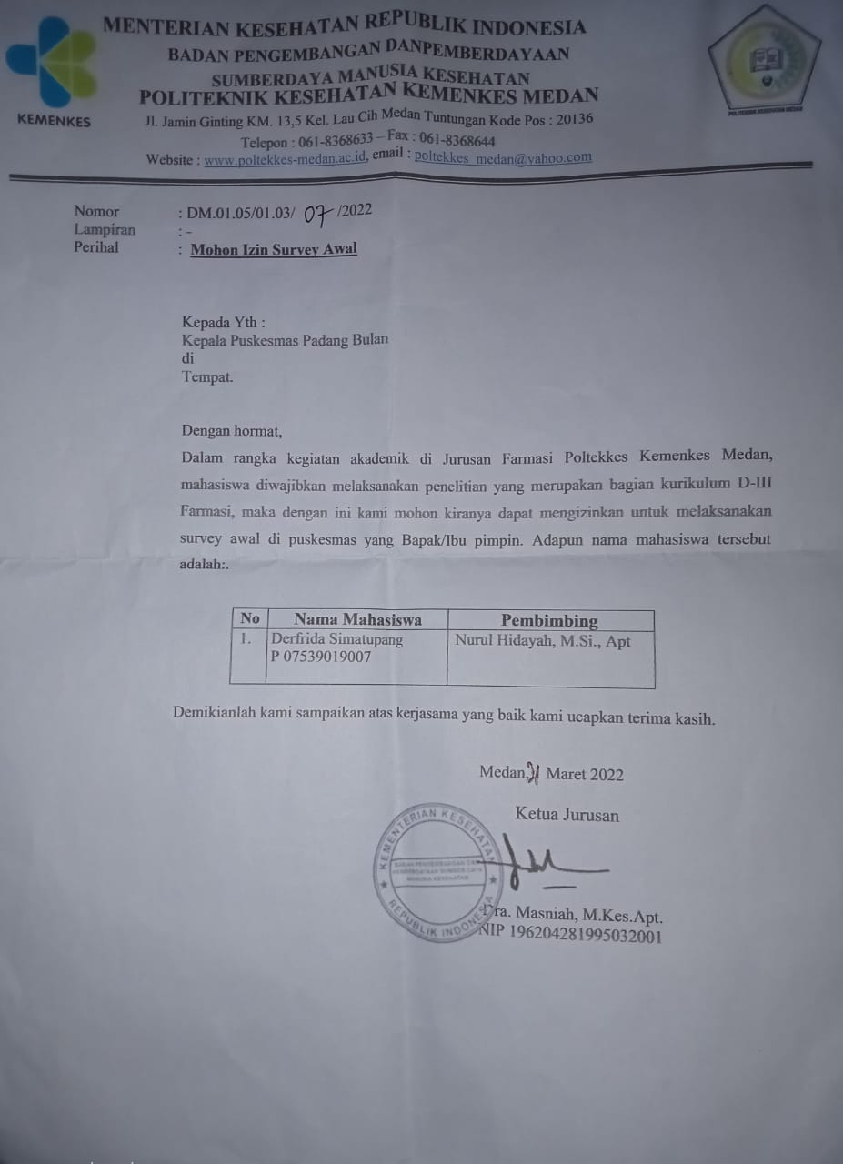

Lampiran 2 Surat izin Pendahuluan dari Dinas Kesehatan Kota Medan

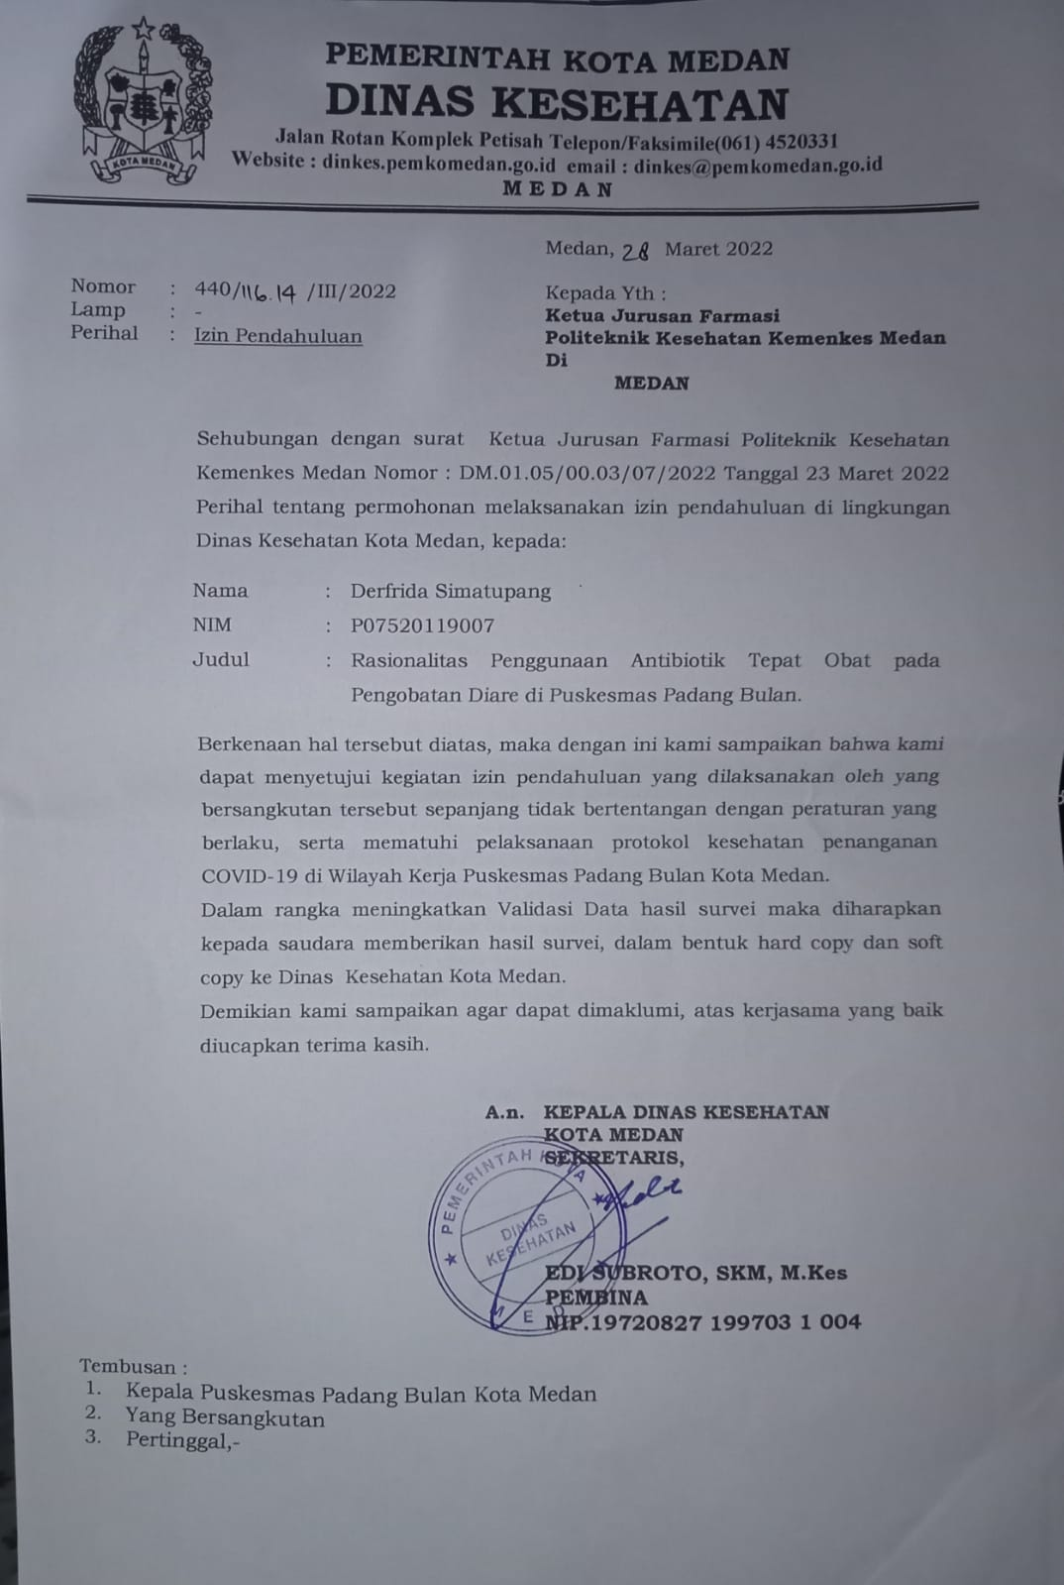

Lampiran 3 Surat Penelitian

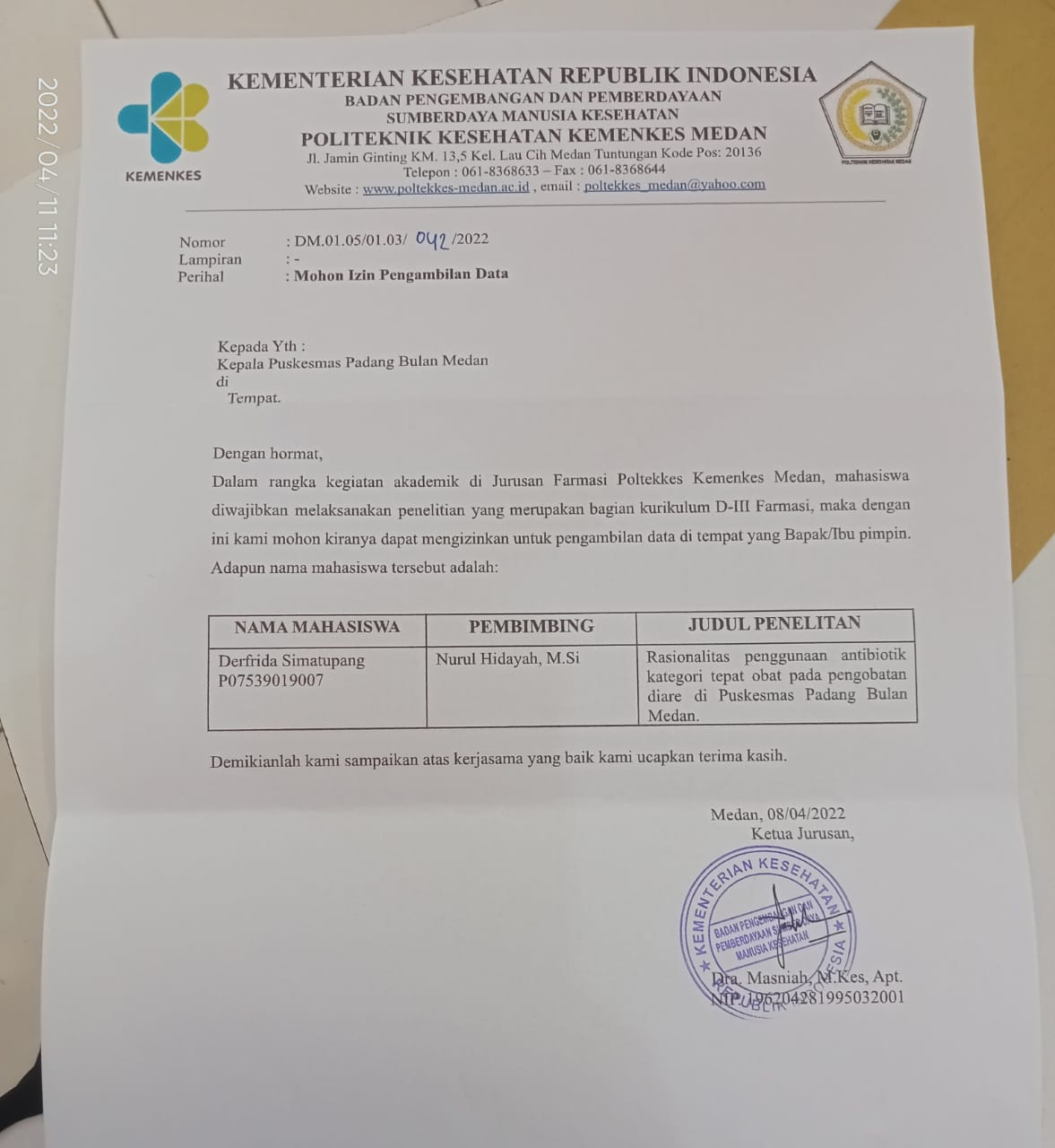

Lampiran 4 *Ethical Clearance*

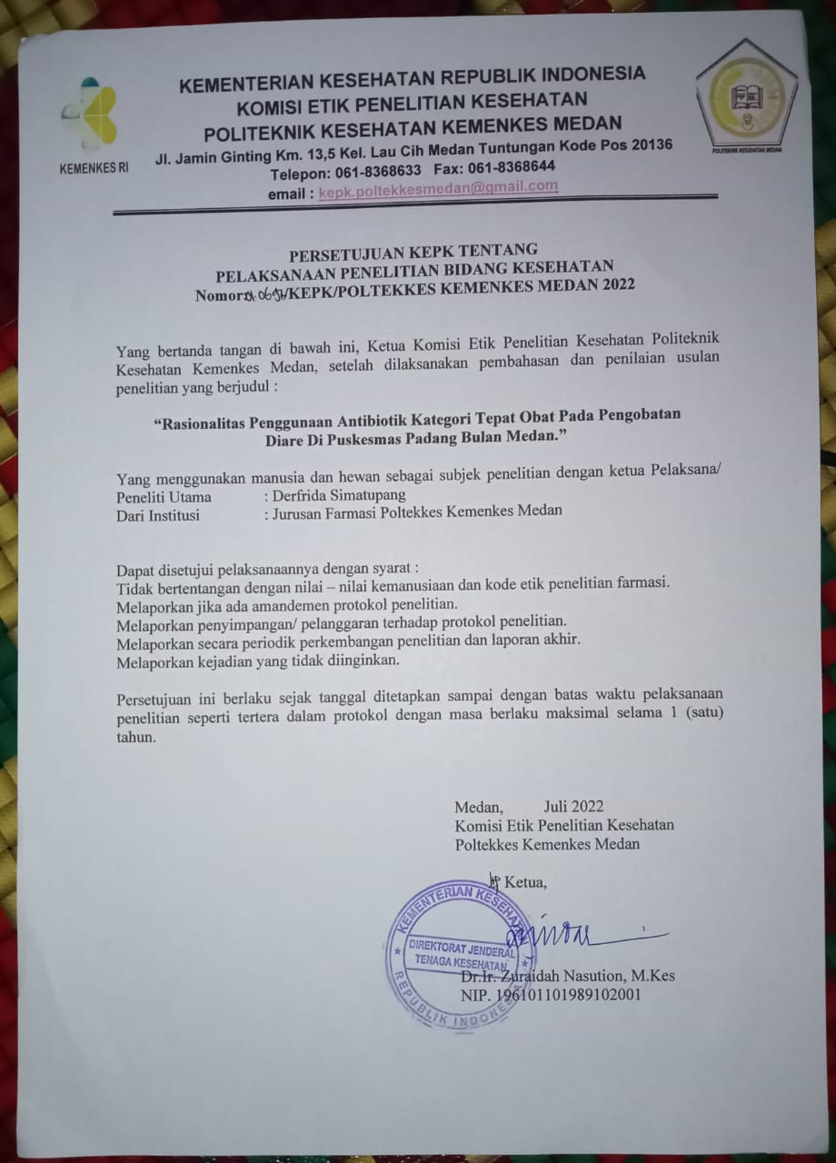

Lampiran 5 Ruangan Farmasi Puskesmas Padang Bulan Medan

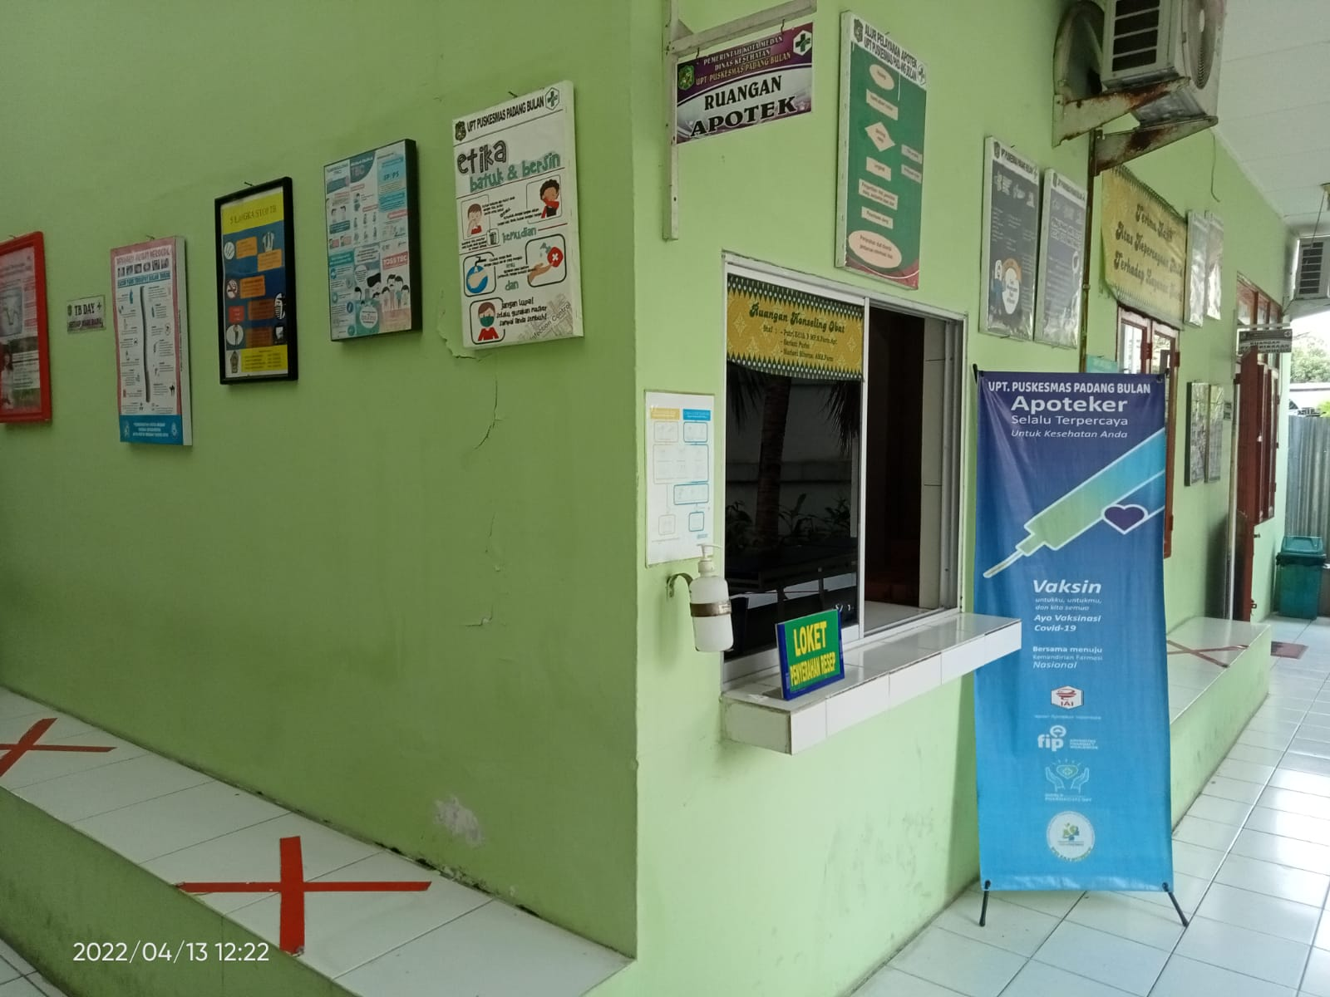

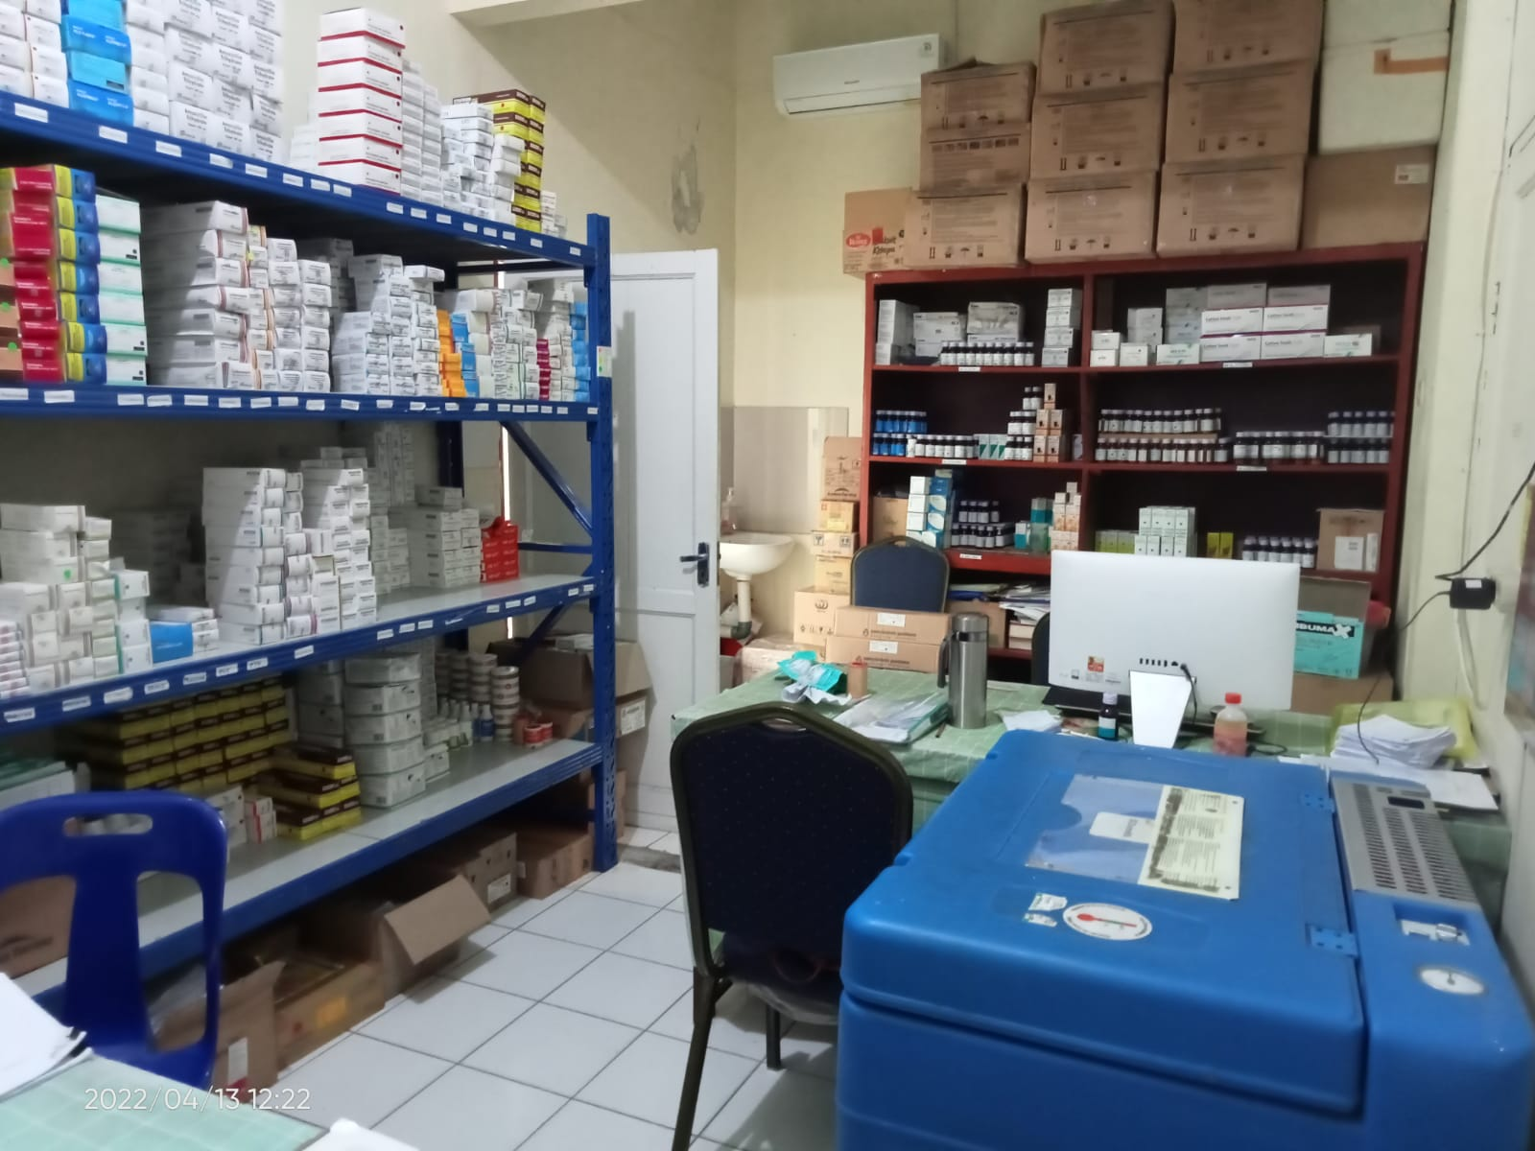

Lampiran 6 Resep

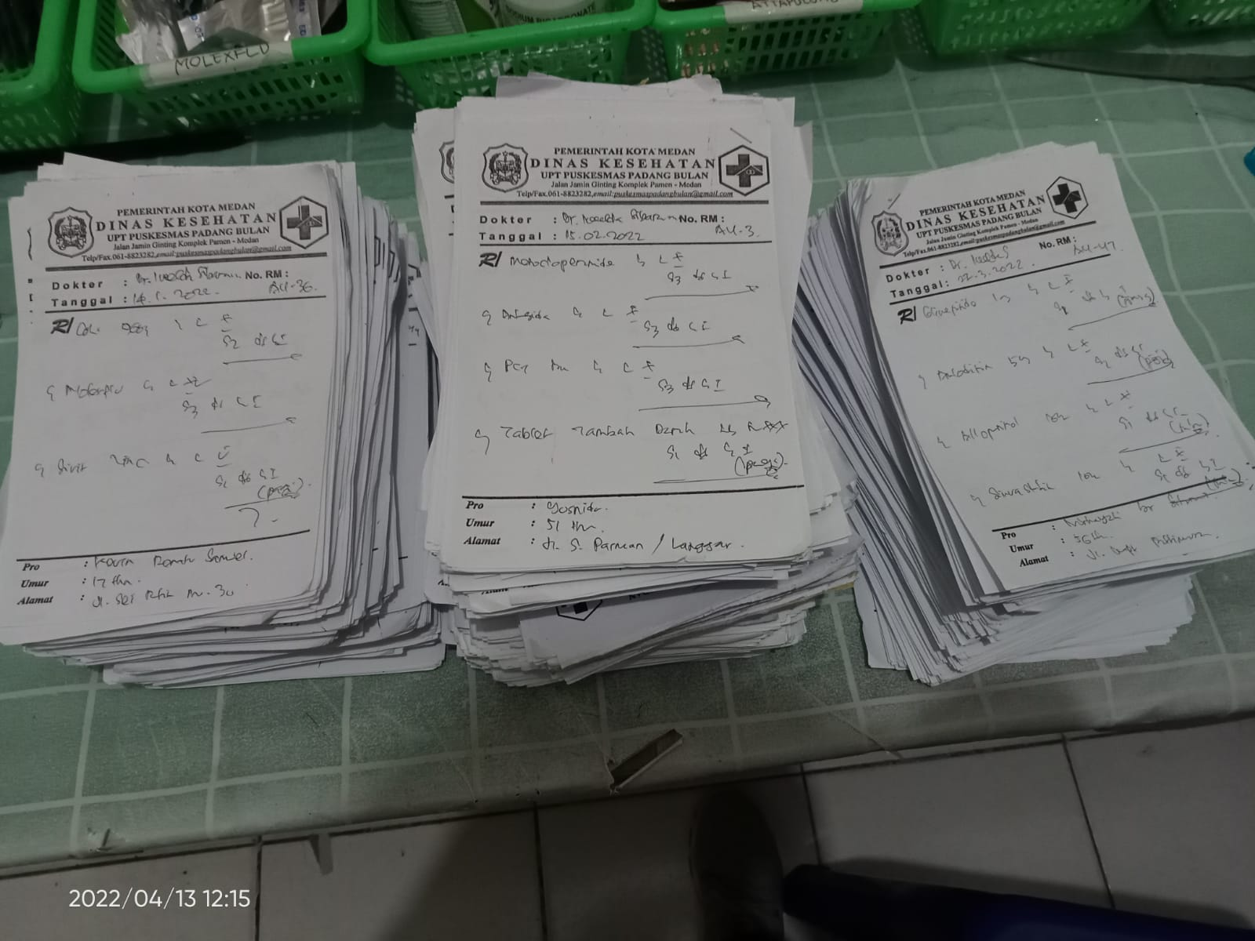

Lampiran 7 Resep Antibiotik Diare

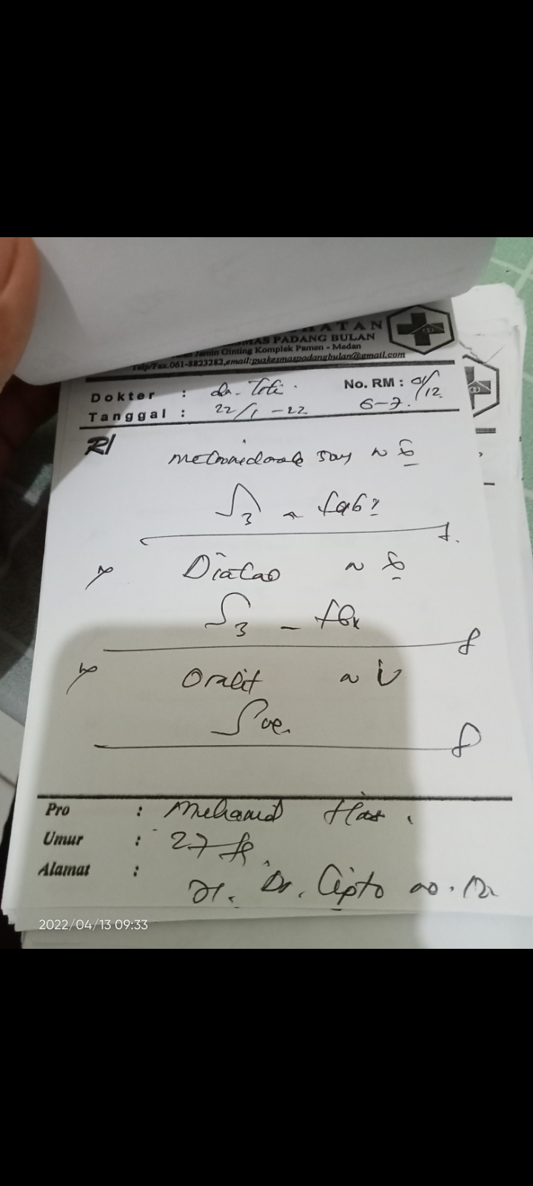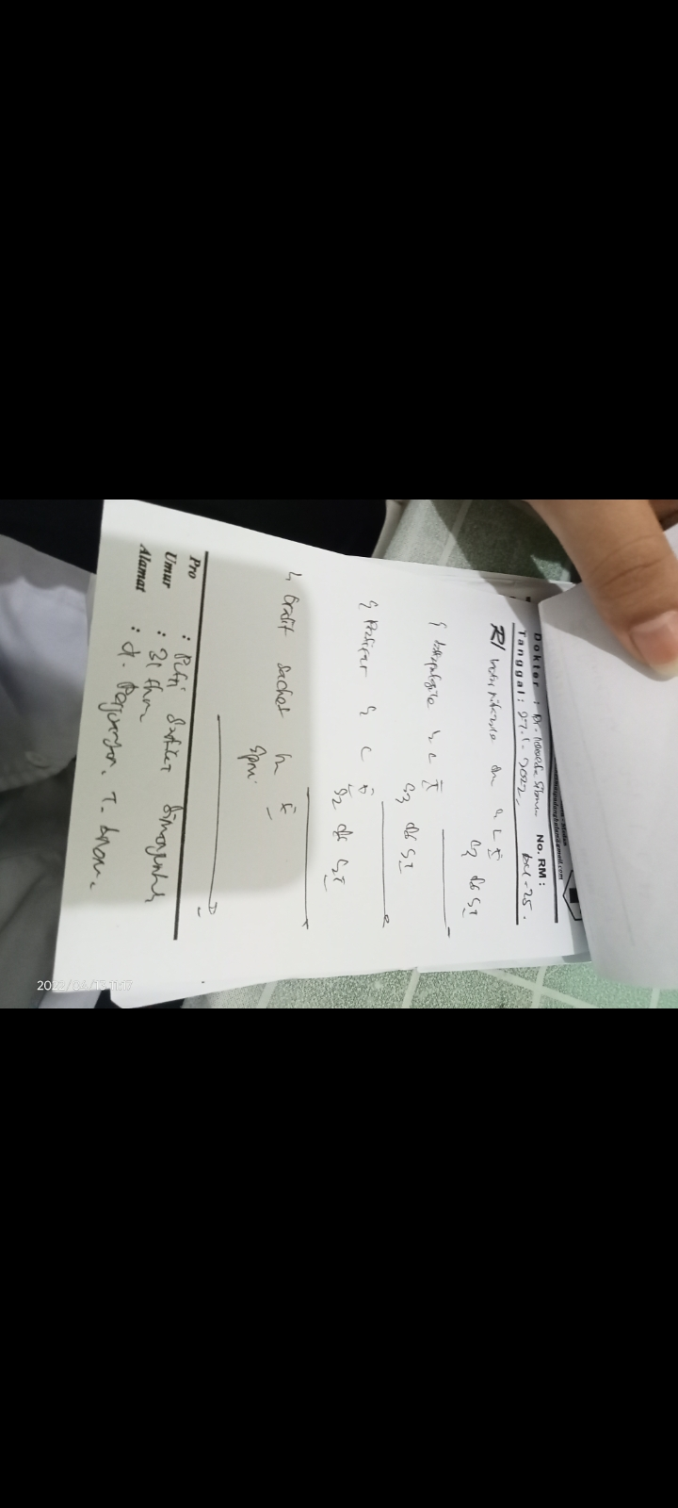

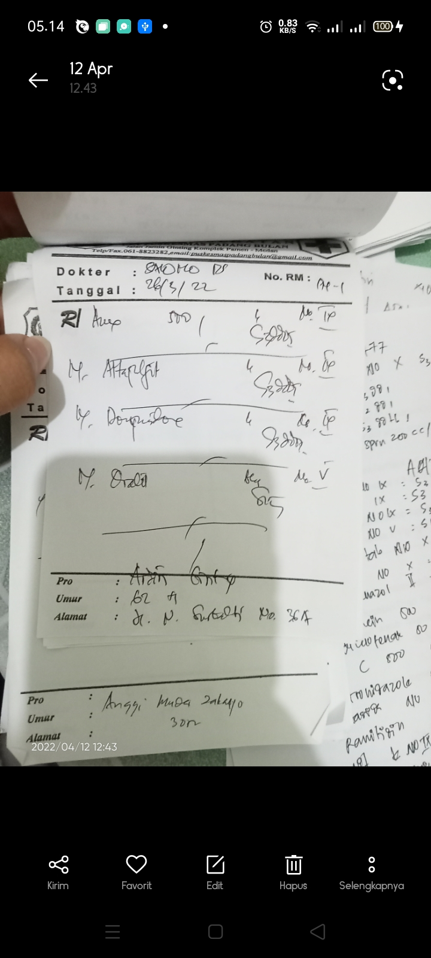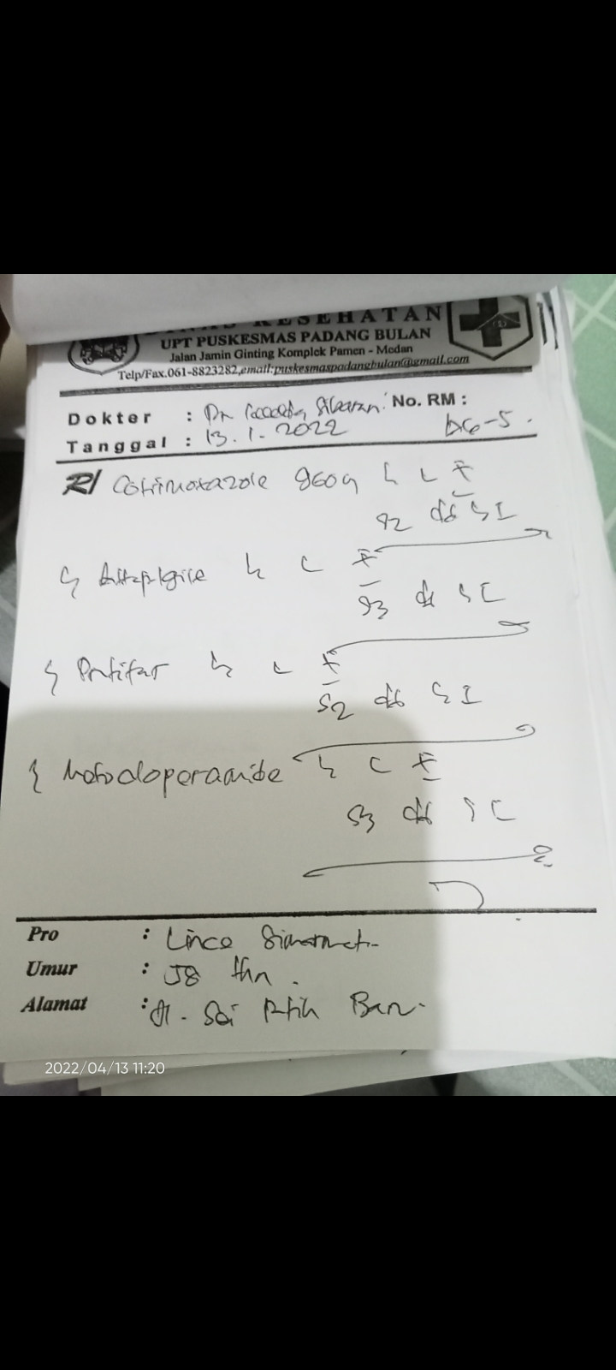

Lampiran 8 Rekam Medis

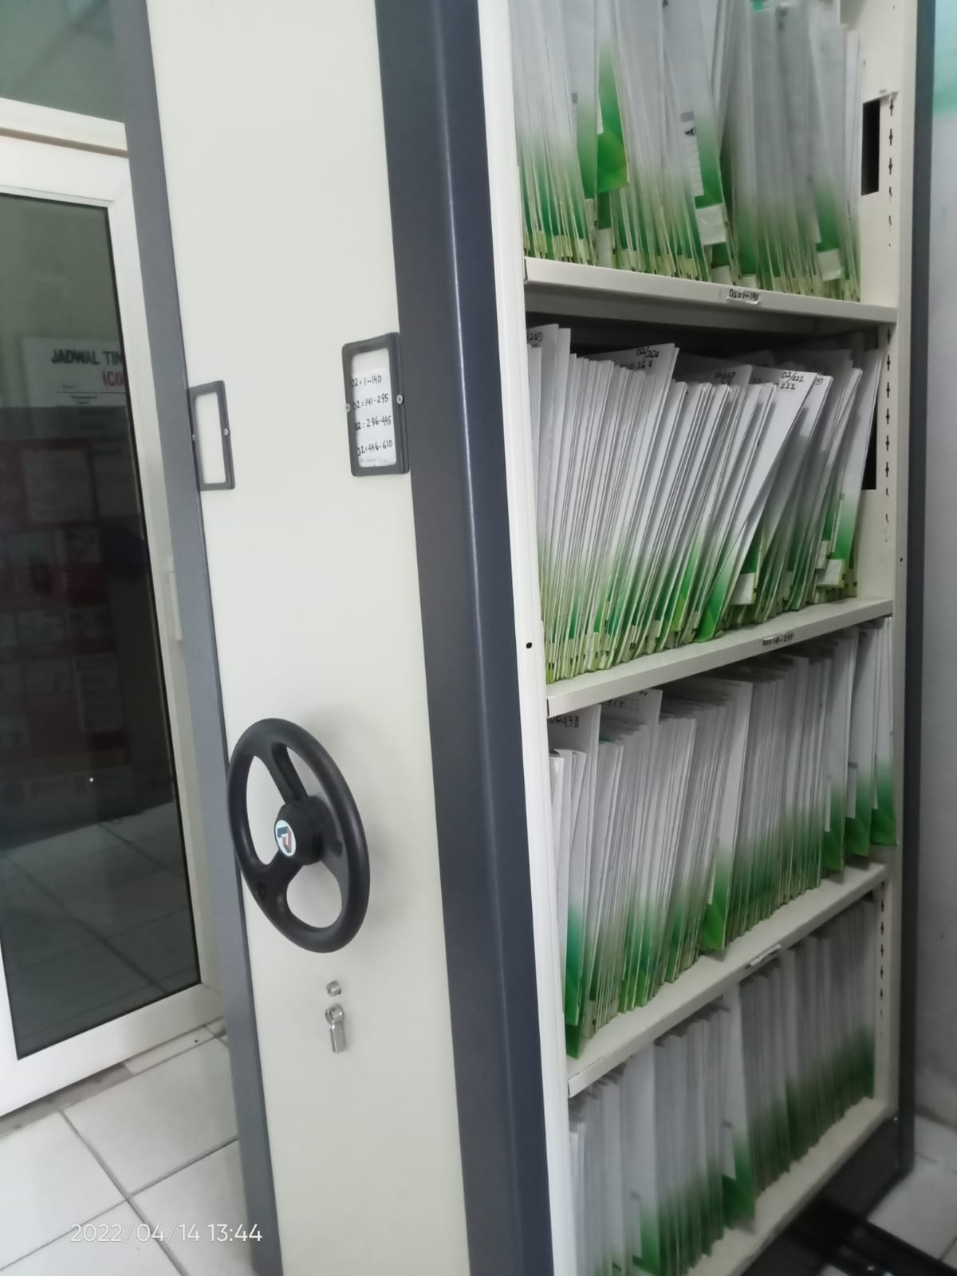

Lampran 9 LPLPO Puskesmas Padang Bulan Medan

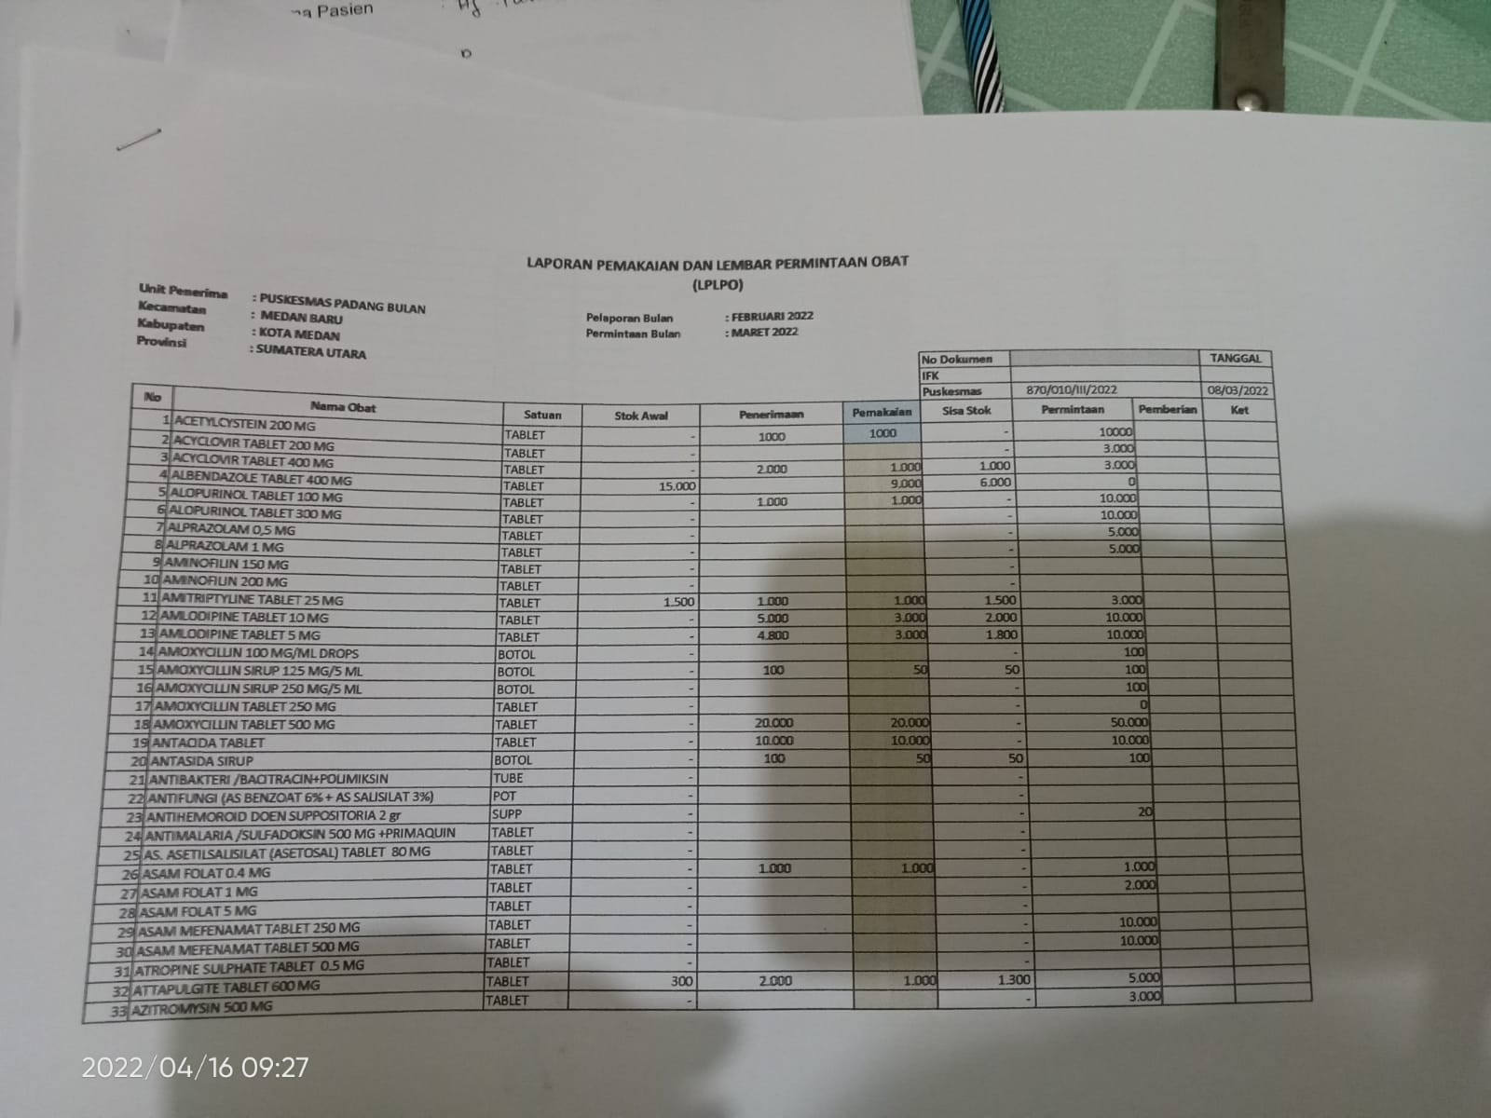

Lampiran 10 Tampak Luar Puskesmas Padang Bulan Medan

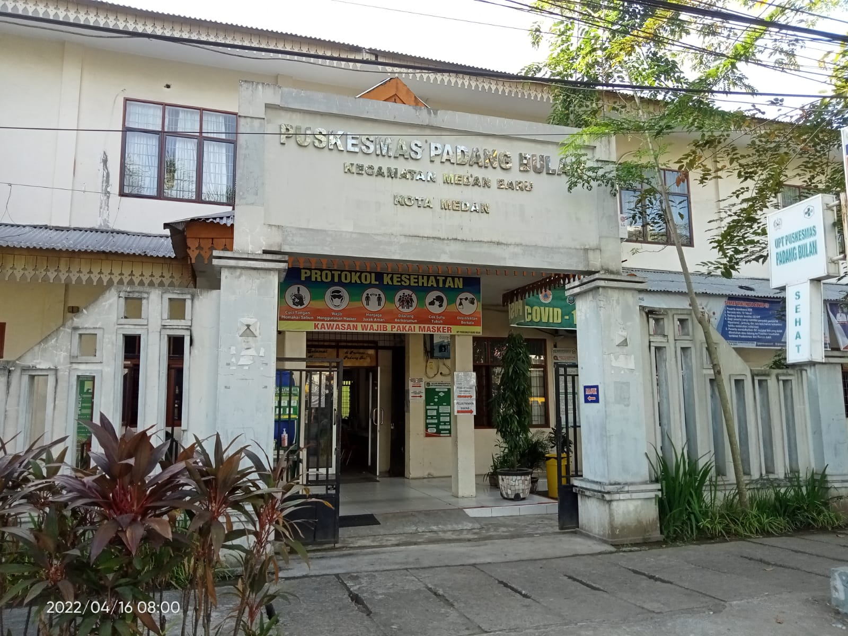

Lampiran 11 Surat Keterangan Selesai Penelitian di Puskesmas Padang Bulan Medan

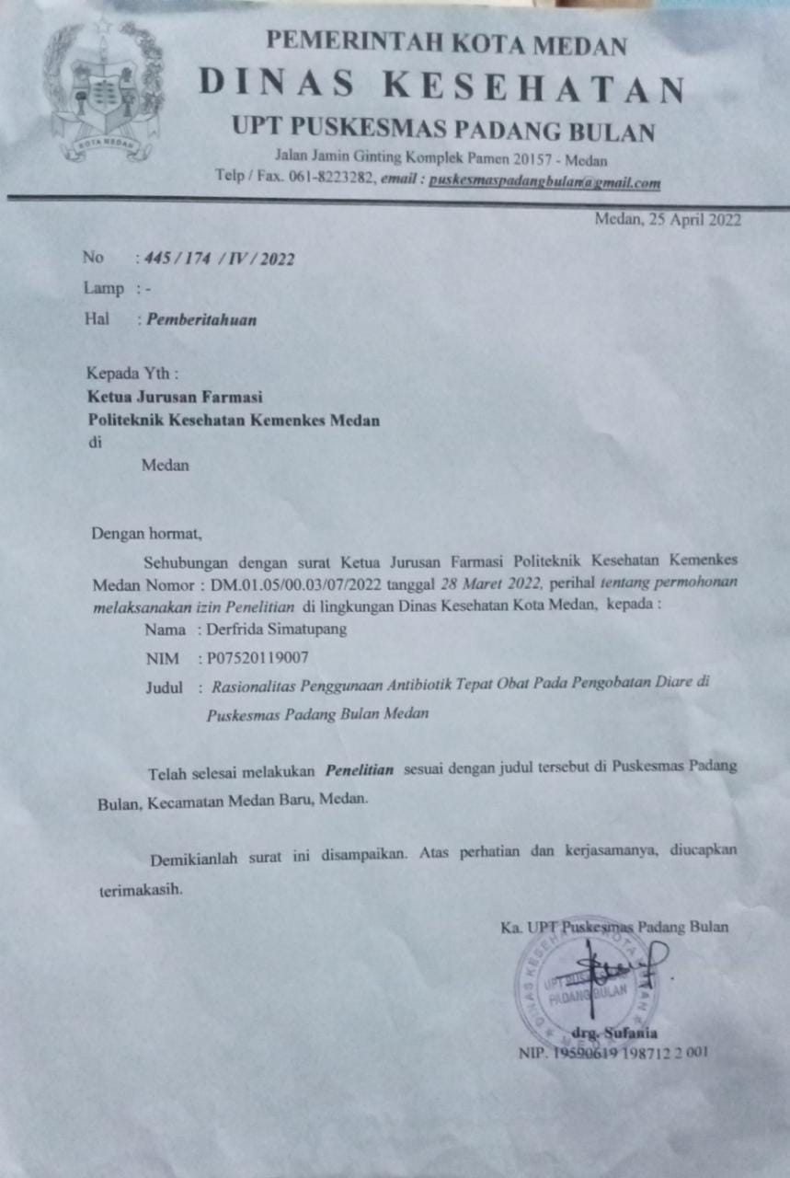

Lampiran 12 Daftar Konsultasi Bimbingan

